ФЕДЕРАЛЬНОЕ ГОСУДАРСТВЕННОЕ БЮДЖЕТНОЕ
ОБРАЗОВАТЕЛЬНОЕ УЧРЕЖДЕНИЕ ВЫСШЕГО
ПРОФЕССИОНАЛЬНОГО ОБРАЗОВАНИЯ
«МОСКОВСКИЙ ГОСУДАРСТВЕННЫЙ
УНИВЕРСИТЕТ ПУТЕЙ СООБЩЕНИЯ»
---------------------------------------------------------------------------------

Кафедра «Экономика строительного бизнеса и управления собственностью»

М.М.Герасимов, А.Д. Разуваев

ОБЩАЯ ТЕОРИЯ СИСТЕМ

Конспект лекций

МОСКВА – 2015
ФЕДЕРАЛЬНОЕ ГОСУДАРСТВЕННОЕ БЮДЖЕТНОЕ
ОБРАЗОВАТЕЛЬНОЕ УЧРЕЖДЕНИЕ ВЫСШЕГО
ПРОФЕССИОНАЛЬНОГО ОБРАЗОВАНИЯ
«МОСКОВСКИЙ ГОСУДАРСТВЕННЫЙ
УНИВЕРСИТЕТ ПУТЕЙ СООБЩЕНИЯ»
---------------------------------------------------------------------------------

Кафедра «Экономика строительного бизнеса и управления собственностью»

М.М. Герасимов,А.Д. Разуваев

ОБЩАЯ ТЕОРИЯ СИСТЕМ

Рекомендовано редакционно-издательским советом
университетав качестве методических указаний
для бакалавров направлений
«Менеджмент»

МОСКВА – 2015

УДК 338.2
Г-37

Герасимов М.М., Разуваев А.Д. Общая теория систем: Конспект лекций. – М.: МГУПС (МИИТ), 2015. – 78 с.
Рецензенты: заместитель начальника Департамента управления имуществом ОАО «Российские железные дороги» - начальник отдела специальных имущественных проектов, к.э.н., доцент М.Е. Воронцова; старший научный сотрудник Объединенного ученого совета ОАО «РЖД», к.э.н. В.И. Титова.

В методических указаниях отражаетсяприменение системного подхода и системного анализа при решении различных задач проектирования и управления системами, в том числе социально-экономическими системами, при решении вопросов планирования, реализации, анализа и управления проектами, отдельными предприятиями и отраслями народного хозяйства.
Данные методические рекомендации предназначены для использования студентами при изучении дисциплины «Общая теория систем», а также могут быть использованы при дипломном проектировании.

© МГУПС (МИИТ), 2015

Содержание:
Введение….......................................................................................................................... | 4
- Основы теории систем и системного анализа………………………………………….. | 6
1.1 Основные понятия…………………………………………............................ | 6
1.2 Структура системы………………………………………………………....... | 12
1.3 Свойства систем……………………………………………………………... | 16
1.4 Классификация систем……………………………………………………… | 20
2. Социально экономические системы…………………………….......……….................. | 28
2.1 Особенности социально-экономических систем………………………….. | 28
2.2 Первичный элемент СЭС……………………………………………………. | 29
2.3 Сущность управления в СЭС…………………………………….................. | 31
2.4 Структура СЭС…………………………………………………..................... | 34
2.5 Организация………………………………………………………………...... | 37
3. Элементы и структура системного анализа……………………………………………. | 41
3.1 Этап декомпозиции………………………………………………………...... | 43
3.2 Этап анализа…………………………….......................................................... | 45
3.3 Этап синтеза………………………………………………………………...... | 47
3.4 Классификация и последовательность этапов системного анализа…........ | 48
4. Системный подход в управлении….……………………………………......................... | 53
4.1 Гомеокинетическое плато…………………………….…………………...... | 53
4.2Процесс принятия решений….....…………………………………………... | 56
4.3 Процесс проектирования систем……………………………………….…... | 60
4.4 Реализация…………………………………………………………………… | 62
4.5 Управление………………………………………………………………....... | 66
4.6 Системное моделирование………………………………………………...... | 71
Список рекомендуемой литературы…………………………………………................... | 77

ВВЕДЕНИЕ
Во второй половине ХХ века в мировой экономике под воздействиемнаучно-технического прогресса произошли существенные изменения. Эти изменения связаны с тем, что экономики развитых стран вступили в новуюфазуразвития,которая характеризуетсяогромнымимасштабамипроизводства,возросшимразнообразиемпроизводственныхсфер,расширением межотраслевых связей, сокращением сроков внедрения достижений науки и техники, качественными сдвигами в области технологических процессов, усилением конкуренции. Наука стала одной из основных производительных сил общества.
Коренные изменения в области науки и техники сопровождались ростом сложности и стоимости принимаемых решений. В то же время, растущая потребность в исследованиях и разработках потребовали особого внимания к науке и технике и привели к тому, что прошлый опыт в значительной степени потерял свое значение как руководство при управлении, которое отличается от управления «в прошлом» не только в логическом, но и в практическом смысле. Центральным положением новой концепции управления явилось использование систематизированных аналитических проработок, которые осуществлялись инженерами и учеными в области естественных и социальных наук, работающих в составе или в сотрудничестве с органами управления и принятия решений.
Глубокаяпроработкавопросаобычнотребует создания междисциплинарной группы, в состав которой входят специалисты различных областей. Это связано не только со сложностью проблемы, которая, как правило, не укладывается в рамки одной дисциплины. Более важным является то, что вопросы, возникающие при решении проблем, по-разному рассматриваются экономистом, математиком, юристом, политиком, инженером или военным специалистом. Учет различных точек зрения на один и тот же вопрос важен при решении проблем в целом.По своему содержанию аналитические проработки охватывают
широкий круг вопросов, начиная с повышения эффективности хозяйственной деятельности и кончая разработкой рекомендаций по крупнейшим проблемам национальной политики. Повышенный интерес к использованию аналитических проработок объясняется также тем, что количество выдвигаемых идей, проектов,программ значительно превышает возможности их реализации с точки зрения обеспеченности ресурсами.
Такое положение дел не было характерным для более ранних этапов развития человечества (проблема, наоборот, заключалась в выдвижении новых прогрессивных идей). В целях научно обоснованного отбора изделий, продукции, проектов, программ, рекомендуемых для практической реализации, потребовался их всесторонний анализ с учетом совокупности всех факторов и явлений.Таким образом, научно-технический прогресс заставил управленцев и специалистов-аналитиков по-новому взглянуть на окружающие их привычные факторы и явления: отказаться от многих сложившихся представлений, использовать новые точки зрения и способы рассмотрения возникающих проблем. При этом следует отметить, что научно-технический прогресс, как показала практика, опережает прогресс в организации эффективного использования его достижений.
Сложившееся несоответствие технологических возможностей и методов управления становилось препятствием развитию общества и экономики, замедляло рост производства. Проблема несоответствия современного уровня производительных сил и методов управления для различных уровней управления и для различных видов деятельности имеет одну общую объективную причину – возрастание сложности управления в связи с усложнением экономических отношений, производственных связей, производимой продукции и способов ее использования.
Проблема роста сложности процесса управления экономическими процессами, характерная для всех развитых стран, породила целый комплексновых научных дисциплин, целью которых стало создание концепций, позволяющих объяснить сложные экономические явления, выработать конкретные методы и формы управления экономическими процессами. Для этого комплекса дисциплин характерно широкое использование метода моделирования, применение математического аппарата, заимствование понятий и методов точных и технических наук. Одна из таких научно-прикладных дисциплин – общая теория систем и системный анализ (ОТС и СА), основана на системном подходе к рассмотрению изучаемых экономических объектов и процессов.
ОТС и СА анализ предполагает научный, комплексный подход к процессу управления: вся проблема изучается в целом, определяются цели развития объекта управления, необходимость согласования работы его различных частей, отдельных исполнителей, с тем, чтобы направить их на достижение общей цели.
Разработка методов системного анализа во многом способствовала тому, что управление во всех сферах человеческой деятельности поднялось от стадии ремесла и чистого искусства, которое зависело от способностей отдельных людей и накопленного ими опыта, до стадии науки.

1. ОСНОВЫ ТЕОРИИ СИСТЕМ И СИСТЕМНОГО АНАЛИЗА
1.1. Основные понятия
Общая теория систем (ОТС) — научная дисциплина, изучающая самые фундаментальные понятия и аспекты систем. Она изучает различные явления, отвлекаясь от их конкретной природы и основываясь лишь на формальных взаимосвязях между различными составляющими их факторами и на характере их изменения под влиянием внешних условий, при этом результаты всех наблюдений объясняются лишь взаимодействием их компонентов, например характером их организации и функционирования, а не с помощью непосредственного обращения к природе вовлечённых в явления механизмов (будь они физическими, биологическими, экологическими, социологическими, или концептуальными).
Система должна удовлетворять двум основным требованиям:
1) поведение каждого элемента системы влияет на поведение
системы в целом; существенные свойства системы теряются, когда
происходит ее разделение;
2) поведение элементов системы и их воздействие на целое
взаимозависимы; существенные свойства элементов системы при их
отделении от системы также теряются.
Таким образом, в общем случае свойства, поведение, состояние системы отличаются от свойств, поведений и состояний образующих ее элементов (подсистем). Для системы характерно наличие собственной, специфической закономерности действий, которая не может быть определена непосредственно только из способов действий составляющих ее элементов. Всякая система является развивающейся системой. Она имеет свое начало в прошлом и продолжение в будущем.
Понятие системы - это способ найти простое в сложном с целью упрощения анализа этого сложного. В научной литературе приведены различные определения понятия системы. Вот некоторые из них.
- «Все, состоящее из связанных друг с другом частей» (С. Бир).
- «Система - это комплекс взаимодействующих компонентов» (Р. Беллман,
О. Гросс).
- «Система - это множество связанных действующих элементов»
(М. Мессарович).
- «Система - это множество взаимосвязанных элементов … не существует ни одного подмножества элементов, не связанного с другим подмножеством» (Р. Акофф).
- «Система - это не просто совокупность единиц, …а совокупность отношений между этими единицами» (У. Партер).
- «Система представляет определенное множество взаимосвязанных элементов, образующих устойчивое единство и целостность, обладающее интегральными свойствами и закономерностями» (Дж. Клир).
- «Мы можем определить систему как нечто целое, абстрактное или реальное, состоящее из взаимозависимых частей» (А. Холл).
- «Системой можно назвать только такой комплекс избирательно-вовлеченных компонентов, у которых взаимодействие и взаимоотношение приобретает характер взаимодействия компонентов на получение фокусированного полезного результата» (П. Анохин).
Таким образом, обобщая приведенную информацию, можно сделать вывод, что система - множество элементов, их связей и взаимодействий, как между собой, так и с окружающей средой, образующих единое целое с определенным качеством и целенаправленностью.

Теория систем имеет свой объект, предмет и задачи.
Объектисследования теории систем - сложные системы.
Предмет- методы создания и развития систем.
Задачи теории систем:
- Развитие системных концепций общего характера. Построение обобщенных концептуальных моделей систем различных классов.
- Разработка общих принципов организации и логико-математического аппарата для системных исследований.
- Создание различных частных теорий систем.
Теория систем является еще молодой ветвью в науке, и ее становление происходит в настоящее время. Эта теория зародилась в 30-х годах XX в. и в 50-е годы сформировалась как самостоятельное научное направление. Основоположником этой теории по праву считается австрийский биолог Людвиг фон Берталанфи. В создании теории принимали участие М. Месарович, Я. Такахара, Г. Саймон, А. Холл, Ч. Дарвин, Д. Менделеев, Г. Поспелов, Н. Бусленко, А. Богданов и др.
Теория еще не сформировалась, однако и на этой стадии она приносит пользу, предлагая единый понятийный аппарат и методологию исследования сложных объектов. При этом делается попытка создания формального аппарата, который будет служить теоретическим фундаментом для целого ряда наук.
Теория систем, как отрасль науки, может быть разделена на две, достаточно условные части:
- теоретическую: использующую такие частные теории как теория вероятностей, теорияинформации, теория массовогообслуживания и др.;
- прикладную, основанную на прикладной математической статистике, методах исследовании операций и т. п.

Теория систем широко использует достижения многих отраслей науки и этот захват непрерывно расширяется.
Вместе с тем, в теории систем имеется свое "ядро", свои особые методы - системный подход и системный анализ. Сущность метода системного подхода достаточно проста: все элементы системы и все операции в ней должны рассматриваться только как одно целое, только в совокупности, только во взаимосвязи друг с другом.
Плачевный опыт попыток решения системных вопросов с игнорированием этого принципа, попыток использования "местечкового" подхода достаточно хорошо изучен. Локальные решения, учет недостаточного числа факторов, локальная оптимизация — на уровне отдельных элементов, почти всегда приводили к неэффективному в целом, a иногда и опасному по последствиям, результату.
К основным принципам системного подхода можно отнести:
- первый принцип - это требование рассматривать совокупность элементов системы как одно целое или, более жестко, — запрет на рассмотрение системы как простого объединения элементов;
- второй принцип заключается в признании того, что свойства системы не просто сумма свойств ее элементов. Тем самым постулируется возможность того, что система обладает особыми свойствами, которых может и не быть у отдельных элементов;
- третьим принципом может считаться максимум функции системы. Теоретически доказано, что всегда существует функция ценности системы — в виде зависимости ее эффективности (почти всегда это экономический показатель) от условий построения и функционирования. Кроме того, эта функция ограничена, а значит можно и нужно искать ее максимум;
- четвертый принцип запрещает рассматривать данную систему в отрыве от окружающей ее среды — как автономную, обособленную. Это означает обязательность учета внешних связей или, в более общем виде, требование рассматривать анализируемую систему как часть подсистему) некоторой более общей системы;
- пятый принцип - возможность (а иногда и необходимость) деления данной системы на части, подсистемы. Если последние оказываются недостаточно просты для анализа, с ними поступают точно также. Но в процессе такого деления нельзя нарушать предыдущие принципы;
- шестой принцип - система должна рассматриваться на всех этапах жизненного цикла: происхождение, развитие, разрушение (гибель).
На концепции систем и системного подхода основана методология решения крупных проблем - системный анализ. При этом системный анализ имеет свою специфическую цель, содержание и предназначение (см. главу 3).
Основные понятия теории систем
Термины теория систем и системный анализ, несмотря на период более 25 лет их использования, все еще не нашли общепринятого, стандартного истолкования.
Причина этого факта заключается в динамичности процессов в области человеческой деятельности и в принципиальной возможности использовать системный подход практически в любой решаемой человеком задаче.
Для ОТС объектом исследования является не «физическая реальность», а «система», т.е. абстрактная формальная взаимосвязь между основными признаками и свойствами.
При системном подходе объект исследования представляется как система. Само понятие система может быть относимо к одному из методологических понятий, поскольку рассмотрение объекта исследуется как система или отказ от такого рассмотрения зависит от задачи исследования и самого исследователя.
Существует много определений системы.
- Система есть комплекс элементов, находящийся во взаимодействии.
- Система — это множество объектов вместе с отношениями этих объектов.
- Система — множество элементов, находящихся в отношениях или связях друг с другом, образующая целостность или органическое единство.
Термины «отношение» и «взаимодействие» используются в самом широком смысле, включая весь набор родственных понятий таких как ограничение, структура, организационная связь, соединение, зависимость и т.д.
Таким образом, система S представляет собой упорядоченную пару S=(A, R), где A — множество элементов; R — множество отношений между A.
Система — это полный, целостный набор элементов (компонентов), взаимосвязанных и взаимодействующих между собой так, чтобы могла реализоваться функция системы.
Исследование объекта как системы предполагает использование ряда систем представлений (категорий) среди которых основными являются:
- Структурное представление связано с выделением элементов системы и связей между ними.
- Функциональные представление систем — выделение совокупности функций (целенаправленных действий) системы и её компонентов направленное на достижение определённой цели.
- Макроскопическое представление — понимание системы как нерасчленимого целого, взаимодействующего с внешней средой.
- Микроскопическое представление основано на рассмотрении системы как совокупности взаимосвязанных элементов. Оно предполагает раскрытие структуры системы.
- Иерархическое представление основано на понятии подсистемы, получаемом при разложении (декомпозиции) системы, обладающей системными свойствами, которые следует отличать от её элемента — неделимого на более мелкие части (с точки зрения решаемой задачи). Система может быть представлена в виду совокупностей подсистем различных уровней, составляющую системную иерархию, которая замыкается снизу только элементами.
- Процессуальное представление предполагает понимание системного объекта как динамического объекта, характеризующегося последовательностью его состояний во времени.
Рассмотрим определения других понятий, тесно связанных с системой и ее характеристиками.

Объект
Объектом познания является часть реального мира, которая выделяется и воспринимается как единое целое в течение длительного времени. Объект может быть материальным и абстрактным, естественным и искусственным. Реально объект обладает бесконечным набором свойств различной природы. Практически в процессе познания взаимодействие осуществляется с ограниченным множеством свойств, лежащих в приделах возможности их восприятия и необходимости для цели познания. Поэтому система как образ объекта задаётся на конечном множестве отобранных для наблюдения свойств.
Внешняя среда
Понятие «система» возникает там и тогда, где и когда мы материально или умозрительно проводим замкнутую границу между неограниченным или некоторым ограниченным множеством элементов. Те элементы с их соответствующей взаимной обусловленностью, которые попадают внутрь — образуют систему.
Те элементы, которые остались за пределами границы, образуют множество, называемое в теории систем «системным окружением» или просто «окружением», или «внешней средой».
Из этих рассуждений вытекает, что немыслимо рассматривать систему без ее внешней среды. Система формирует и проявляет свои свойства в процессе взаимодействия с окружением, являясь при этом ведущим компонентом этого воздействия.
В зависимости от воздействия на окружение и характер взаимодействия с другими системами функции систем можно расположить по возрастающему рангу следующим образом:
- пассивное существование;
- материал для других систем;
- обслуживание систем более высокого порядка;
- противостояние другим системам (выживание);
- поглощение других систем (экспансия);
- преобразование других систем и сред (активная роль).
Всякая система может рассматриваться, с одной стороны, как подсистема более высокого порядка (надсистемы), а с другой, как надсистема системы более низкого порядка (подсистема). Например, система «производственный цех» входит как подсистема в систему более высокого ранга — «фирма». В свою очередь, надсистема «фирма» может являться подсистемой «корпорации».
Обычно в качестве подсистем фигурирует более или менее самостоятельные части систем, выделяемые по определённым признакам, обладающие относительной самостоятельностью, определённой степенью свободы.
Компонент — любая часть системы, вступающая в определённые отношения с другими частями (подсистемами, элементами).
Элемент — часть системы с однозначно определёнными свойствами, выполняющие определённые функции и не подлежащие дальнейшему разбиению в рамках решаемой задачи (с точки зрения исследователя).
Понятие элемент, подсистема, система взаимопреобразуемы, система может рассматриваться как элемент системы более высокого порядка (метасистема), а элемент при углубленном анализе, как система. То обстоятельство, что любая подсистема является одновременно и относительно самостоятельной системой приводит к 2-ум аспектам изучения систем: на макро- и микроуровнях.
При изучении на макроуровне основное внимание уделяется взаимодействию системы с внешней средой. Причём системы более высокого уровня можно рассматривать как часть внешней среды. При таком подходе главными факторами являются целевая функция системы (цель), условия её функционирования. При этом элементы системы изучаются с точки зрения организации их в единое целое, влияние на функции системы в целом.
На микроуровне основными становятся внутренние характеристики системы, характер взаимодействия элементов между собой, их свойства и условия функционирования.
Для изучения системы сочетаются оба компонента.
1.2 Структура системы
Под структурой системы понимается устойчивое множество отношений, которое сохраняется длительное время неизменным, по крайней мере в течение интервала наблюдения. Структура системы опережает определенный уровень сложности по составу отношений на множестве элементов системы или что эквивалентно, уровень разнообразий проявлений объекта.
Связи — это элементы, осуществляющие непосредственное взаимодействие между элементами (или подсистемами) системы, а также с элементами и подсистемами окружения.
Связь — одно из фундаментальных понятий в системном подходе. Система как единое целое существует именно благодаря наличию связей между ее элементами, т.е., иными словами, связи выражают законы функционирования системы. Связи различают по характеру взаимосвязи как прямые и обратные, а по виду проявления (описания) как детерминированные и вероятностные.
Прямые связи предназначены для заданной функциональной передачи вещества, энергии, информации или их комбинаций — от одного элемента к другому в направлении основного процесса.
Обратные связи, в основном, выполняют осведомляющие функции, отражая изменение состояния системы в результате управляющего воздействия на нее. Открытие принципа обратной связи явилось выдающимся событием в развитии техники и имело исключительно важные последствия. Процессы управления, адаптации, саморегулирования, самоорганизации, развития невозможны без использования обратных связей.
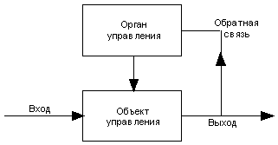
Рис. 1.1 Пример обратной связи
С помощью обратной связи сигнал (информация) с выхода системы (объекта управления) передается в орган управления. Здесь этот сигнал, содержащий информации о работе, выполненной объектом управления, сравнивается с сигналом, задающим содержание и объем работы (например, план). В случае возникновения рассогласования между фактическим и плановым состоянием работы принимаются меры по его устранению.
Основными функциями обратной связи являются:
- противодействие тому, что делает сама система, когда она выходит за установленные пределы (например, реагирование на снижение качества);
- компенсация возмущений и поддержание состояния устойчивого равновесия системы (например, неполадки в работе оборудования);
- синтезирование внешних и внутренних возмущений, стремящихся вывести систему из состояния устойчивого равновесия, сведение этих возмущений к отклонениям одной или нескольких управляемых величин (например, выработка управляющих команд на одновременное появление нового конкурента и снижение качества выпускаемой продукции);
- выработка управляющих воздействий на объект управления по плохо формализуемому закону. Например, установление более высокой цены на энергоносители вызывает в деятельности различных организаций сложные изменения, меняют конечные результаты их функционирования, требуют внесения изменений в производственно-хозяйственный процесс путем воздействий, которые невозможно описать с помощью аналитических выражений.
Нарушение обратных связей в социально-экономических системах по различным причинам ведет к тяжелым последствиям. Отдельные локальные системы утрачивают способность к эволюции и тонкому восприятию намечающихся новых тенденций, перспективному развитию и научно обоснованному прогнозированию своей деятельности на длительный период времени, эффективному приспособлению к постоянно меняющимся условиям внешней среды.
Особенностью социально-экономических систем является то обстоятельство, что не всегда удается четко выразить обратные связи, которые в них, как правило, длинные, проходят через целый ряд промежуточных звеньев, и четкий их просмотр затруднен. Сами управляемые величины нередко не поддаются ясному определению, и трудно установить множество ограничений, накладываемых на параметры управляемых величин. Не всегда известны также действительные причины выхода управляемых переменных за установленные пределы.
Детерминированная (жесткая) связь, как правило, однозначно определяет причину и следствие, дает четко обусловленную формулу взаимодействия элементов. Вероятностная (гибкая) связь определяет неявную, косвенную зависимость между элементами системы. Теория вероятности предлагает математический аппарат для исследования этих связей, называемый «корреляционными зависимостями».
Критерии — признаки, по которым производится оценка соответствия функционирования системы желаемому результату (цели) при заданных ограничениях.
Эффективность системы — соотношение между заданным (целевым) показателем результата функционирования системы и фактически реализованным.
Функционирование любой произвольно выбранной системы состоит в переработке входных (известных) параметров и известных параметров воздействия окружающей среды в значения выходных (неизвестных) параметров с учетом факторов обратной связи.
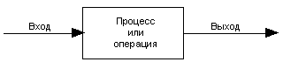
Рис.1.2 Функционирование системы
Вход — все, что изменяется при протекании процесса (функционирования) системы.
Выход — результат конечного состояния процесса.
Процессор — перевод входа в выход.
Система осуществляет свою связь со средой следующим образом.
Вход данной системы является в то же время выходом предшествующей, а выход данной системы — входом последующей. Таким образом, вход и выход располагаются на границе системы и выполняют одновременно функции входа и выхода предшествующих и последующих систем.
Управление системой связано с понятиями прямой и обратной связи, ограничениями.
Обратная связь — предназначена для выполнения следующих операций:
- сравнение данных на входе с результатами на выходе с выявлением их качественно-количественного различия;
- оценка содержания и смысла различия;
- выработка решения, вытекающего из различия;
- воздействие на ввод.
Ограничение — обеспечивает соответствие между выходом системы и требованием к нему, как к входу в последующую систему — потребитель. Если заданное требование не выполняется, ограничение не пропускает его через себя. Ограничение, таким образом, играет роль согласования функционирования данной системы с целями (потребностями) потребителя.
Определение функционирования системы связано с понятием «проблемной ситуации», которая возникает, если имеется различие между необходимым (желаемым) выходом и существующим (реальным) входом.
Проблема — это разница между существующей и желаемой системами. Если этой разницы нет, то нет и проблемы.
Решить проблему — значит скорректировать старую систему или сконструировать новую, желаемую.
Состоянием системы называется совокупность существенных свойств, которыми система обладает в каждый момент времени.
1.3 Свойства систем
Итак, состоянием системы называется совокупность существенных свойств, которыми система обладает в каждый момент времени.
Под свойством понимают сторону объекта, обуславливающую его отличие от других объектов или сходство с ними и проявляющуюся при взаимодействии с другими объектами.
Характеристика — то, что отражает некоторое свойство системы.
Какие свойства систем известны.Из определения «системы» следует, что главным свойством системы является целостность, единство, достигаемое посредством определенных взаимосвязей и взаимодействий элементов системы и проявляющиеся в возникновении новых свойств, которыми элементы системы не обладают. Это свойство эмерджентности (от анг. emerge — возникать, появляться).
- Эмерджентность — степень несводимости свойств системы к свойствам элементов, из которых она состоит.
- Эмерджентность — свойство систем, обусловливающее появление новых свойств и качеств, не присущих элементам, входящих в состав системы.
Эмерджентность — принцип противоположный редукционизму, который утверждает, что целое можно изучать, расчленив его на части и затем, определяя их свойства, определить свойства целого.
Свойству эмерджентности близко свойство целостности системы. Однако их нельзя отождествлять.
Целостность системы означает, что каждый элемент системы вносит вклад в реализацию целевой функции системы.
Целостность и эмерджентность — интегративные свойства системы.
Наличие интегративных свойств является одной из важнейших черт системы. Целостность проявляется в том, что система обладает собственной закономерностью функциональности, собственной целью.
Организованность — сложное свойство систем, заключающиеся в наличие структуры и функционирования (поведения). Непременной принадлежностью систем является их компоненты, именно те структурные образования, из которых состоит целое и без чего оно не возможно.
Функциональность — это проявление определенных свойств (функций) при взаимодействии с внешней средой. Здесь же определяется цель (назначение системы) как желаемый конечный результат.
Структурность — это упорядоченность системы, определенный набор и расположение элементов со связями между ними. Между функцией и структурой системы существует взаимосвязь, как между философскими категориями содержанием и формой. Изменение содержания (функций) влечет за собой изменение формы (структуры), но и наоборот.
Важным свойством системы является наличие поведения — действия, изменений, функционирования и т.д.
Считается, что это поведение системы связано со средой (окружающей), т.е. с другими системами с которыми она входит в контакт или вступает в определенные взаимоотношения.
Процесс целенаправленного изменения во времени состояния системы называется поведением. В отличие от управления, когда изменение состояния системы достигается за счет внешних воздействий, поведение реализуется исключительно самой системой, исходя из собственных целей.
Поведение каждой системы объясняется структурой систем низшего порядка, из которых состоит данная система, и наличием признаков равновесия (гомеостаза). В соответствии с признаком равновесия система имеет определенное состояние (состояния), которое являются для нее предпочтительным. Поэтому поведение систем описывается в терминах восстановления этих состояний, когда они нарушаются в результате изменения окружающей среды.
Еще одним свойством является свойство роста (развития). Развитие можно рассматривать как составляющую часть поведения (при этом важнейшую).
Одним из первичных, а, следовательно, основополагающих атрибутов системного подхода является недопустимость рассмотрения объекта вне его развития, под которым понимается необратимое, направленное, закономерное изменение материи и сознания. В результате возникает новое качество или состояние объекта. Отождествление (может быть и не совсем строгое) терминов «развитие» и «движение» позволяет выразиться в таком смысле, что вне развития немыслимо существование материи, в данном случае — системы. Наивно представлять себе развитие, происходящее стихийно. В неоглядном множестве процессов, кажущихся на первый взгляд чем-то вроде броуновского (случайного, хаотичного) движения, при пристальном внимании и изучении вначале как бы проявляются контуры тенденций, а затем и довольно устойчивые закономерности. Эти закономерности по природе своей действуют объективно, т.е. не зависят от того, желаем ли мы их проявления или нет. Незнание законов и закономерностей развития — это блуждание в потемках.
Кто не знает, в какую гавань он плывет,
для того нет попутного ветра
Сенека
Поведение системы определяется характером реакции на внешние воздействия.
Фундаментальным свойством систем является устойчивость, т.е. способность системы противостоять внешним возмущающим воздействиям. От нее зависит продолжительность жизни системы.
Простые системы имеют пассивные формы устойчивости: прочность, сбалансированность, регулируемость, гомеостаз. А для сложных определяющими являются активные формы: надежность, живучесть и адаптируемость.
Если перечисленные формы устойчивости простых систем (кроме прочности) касается их поведения, то определяющая форма устойчивости сложных систем носят в основном структурный характер.
Надежность — свойство сохранения структуры систем, несмотря на гибель отдельных ее элементов с помощью их замены или дублирования, а живучесть — как активное подавление вредных качеств. Таким образом, надежность является более пассивной формой, чем живучесть.
Адаптируемость — свойство изменять поведение или структуру с целью сохранения, улучшения или приобретение новых качеств в условиях изменения внешней среды. Обязательным условием возможности адаптации является наличие обратных связей.
Всякая реальная система существует в среде. Связь между ними бывает настолько тесной, что определять границу между ними становится сложно. Поэтому выделение системы из среды связано с той или иной степенью идеализации.
Можно выделить два аспекта взаимодействия:
- во многих случаях принимает характер обмена между системой и средой (веществом, энергией, информацией);
- среда обычно является источником неопределенности для систем.
Воздействие среды может быть пассивным либо активным (антогонистическим, целенаправленно противодействующее системе).
Поэтому в общем случае среду следует рассматривать не только безразличную, но и антогонистическую по отношению к исследуемой системе.

  - Классификация систем

Системы могут быть разделены на классы по различным признакам. На рисунке 1.3 представлена классификация систем по наиболее общим признакам:
- по природе элементов;
- по происхождению;
- по степени сложности;
- по характеру поведения;
- по степени автоматизации управления;
- по приспособленности к среде;
- по отношению к среде;
- по длительности существования;
- по изменению свойств;
- по характеру реакции на воздействие среды.

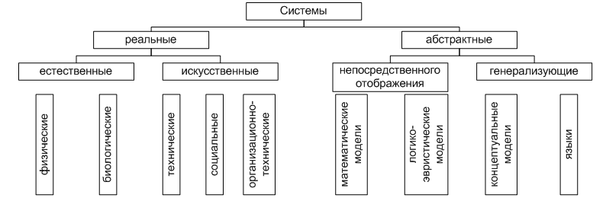

Рис.1.3 Классификация систем

Таблица 1.1
Основание (критерий) классификации | Классы систем
По взаимодействию с внешней средой | Открытые  Закрытые  Комбинированные
По структуре | Простые  Сложные  Большие
По характеру функций | Специализированные  Многофункциональные (универсальные)
По характеру развития | Стабильные  Развивающиеся
По степени организованности | Хорошо организованные  Плохо организованные (диффузные)
По сложности поведения | Автоматические  Решающие  Самоорганизующиеся  Предвидящие  Превращающиеся
По характеру связи между элементами | Детерминированные  Стохастические
По характеру структуры управления | Централизованные  Децентрализованные
По назначению | Производящие  Управляющие  Обслуживающие
Классификацией называется разбиение на классы по наиболее существенным признакам. Под классом понимается совокупность объектов, обладающие некоторыми признаками общности. Признак (или совокупность признаков) является основанием (критерием) классификации.
Система может быть охарактеризована одним или несколькими признаками и соответственно ей может быть найдено место в различных классификациях, каждая из которых может быть полезной при выборе методологии исследования. Обычно цель классификации ограничить выбор подходов к отображению систем, выработать язык описания, подходящий для соответствующего класса.
По содержанию различают реальные (материальные), объективно существующие, и абстрактные (концептуальные, идеальные), являющиеся продуктом мышления.
Реальные системы делятся на естественные (природные системы) и искусственные (антропогенные).
Естественные системы: системы неживой (физические, химические) и живой (биологические) природы.
Искусственные системы: создаются человечеством для своих нужд или образуются в результате целенаправленных усилий.
Искусственные делятся на технические (технико-экономические) и социальные (общественные).
Техническая система спроектирована и изготовлена человеком в определенных целях.
К социальным системам относятся различные системы человеческого общества.
Выделение систем, состоящих из одних только технических устройств почти всегда условно, поскольку они не способны вырабатывать свое состояние. Эти системы выступают как части более крупных, включающие людей — организационно-технических систем.
Организационная система, для эффективного функционирование которой существенным фактором является способ организации взаимодействия людей с технической подсистемой, называется человеко-машинной системой.Примеры человеко-машинных систем: автомобиль — водитель; самолет — летчик; ЭВМ — пользователь и т.д.
Таким образом, под техническими системами понимают единую конструктивную совокупность взаимосвязанных и взаимодействующих объектов, предназначенная для целенаправленных действий с задачей достижения в процессе функционирования заданного результата.
Отличительными признаками технических систем по сравнению с произвольной совокупностью объектов или по сравнению с отдельными элементами является конструктивность (практическая осуществляемость отношений между элементами), ориентированность и взаимосвязанность составных элементов и целенаправленность.
Для того чтобы система была устойчивой к воздействию внешних влияний, она должна иметь устойчивую структуру. Выбор структуры практически определяет технический облик как всей системы, так ее подсистем, и элементов. Вопрос о целесообразности применения той или иной структуры должен решаться исходя из конкретного назначения системы. От структуры зависит также способность системы к перераспределению функций в случае полного или частичного отхода отдельных элементов, а, следовательно, надежность и живучесть системы при заданных характеристиках ее элементов.
Абстрактные системы являются результатом отражения действительности (реальных систем) в мозге человека.
Их настроение — необходимая ступень обеспечения эффективного взаимодействия человека с окружающим миром. Абстрактные (идеальные) системы объективны по источнику происхождения, поскольку их первоисточником является объективно существующая действительность.
Абстрактные системы разделяют на системы непосредственного отображения (отражающие определенные аспекты реальных систем) и системы генерализирующего (обобщающего) отображения. К первым относятся математические и эвристические модели, а ко вторым — концептуальные системы (теории методологического построения) и языки.
На основе понятия внешней среды системы разделяются на: открытые, закрытые (замкнутые, изолированные) и комбинированные. Деление систем на открытые и закрытые связано с их характерными признаками: возможность сохранения свойств при наличии внешних воздействий. Если система нечувствительна к внешним воздействиям ее можно считать закрытой. В противном случае — открытой.
Открытой называется система, которая взаимодействует с окружающей средой. Все реальные системы являются открытыми. Открытая система является частью более общей системы или нескольких систем. Если вычленить из этого образования собственно рассматриваемую систему, то оставшаяся часть — ее среда.
Открытая система связана со средой определенными коммуникациями, то есть сетью внешних связей системы. Выделение внешних связей и описание механизмов взаимодействия «система-среда» является центральной задачей теории открытых систем. Рассмотрение открытых систем позволяет расширить понятие структуры системы. Для открытых систем оно включает не только внутренние связи между элементами, но и внешние связи со средой. При описании структуры внешние коммуникационные каналы стараются разделить на входные (по которым среда воздействует на систему) и выходные (наоборот). Совокупность элементов этих каналов, принадлежащих собственной системе называются входными и выходными полюсами системы. У открытых систем, по крайней мере, один элемент имеет связь с внешней средой, по меньшей мере, один входной полюс и один выходной, которыми она связана с внешней средой.
Для каждой системы связи со всеми подчиненными ей подсистемами и между последним, являются внутренними, а все остальные — внешними. Связи между системами и внешней средой также, как и между элементами системы, носят, как правило, направленный характер.
Важно подчеркнуть, что в любой реальной системе в силу законов диалектики о всеобщей связи явлений число всех взаимосвязей огромно, так что учесть и исследования абсолютно все связи невозможно, поэтому их число искусственно ограничивают. Вместе с тем, учитывать все возможные связи нецелесообразно, так как среди них есть много несущественных, практически не влияющих на функционирование системы и количество полученных решений (с точки зрения решаемых задач). Если изменение характеристик связи, ее исключение (полный разрыв) приводят к значительному ухудшению работы системы, снижению эффективности, то такая связь — существенна. Одна из важнейших задач исследователя — выделить существенные для рассмотрения системы в условиях решаемой задачи связи и отделить их от несущественных. В связи с тем, что входные и выходные полюса системы не всегда удается четко выделить, приходится прибегать к определенной идеализации действий. Наибольшая идеализация имеет место при рассмотрении закрытой системы.
Закрытой называется система, которая не взаимодействует со средой или взаимодействует со средой строго определенным образом. В первом случае предполагается, что система не имеет входных полюсов, а во втором, что входные полюса есть, но воздействие среды носит неизменный характер и полностью (заранее) известно. Очевидно, что при последнем предположении указанные воздействия могут быть отнесены собственно к системе, и ее можно рассматривать, как закрытую. Для закрытой системы, любой ее элемент имеет связи только с элементами самой системы.
Разумеется, закрытые системы представляют собой некоторую абстракцию реальной ситуации, так как, строго говоря, изолированных систем не существует. Однако, очевидно, что упрощение описания системы, заключаются в отказе от внешних связей, может привести к полезным результатам, упростить исследование системы. Все реальные системы тесно или слабо связаны с внешней средой — открытые. Если временный разрыв или изменение характерных внешних связей не вызывает отклонения в функционировании системы сверх установленных заранее пределов, то система связана с внешней средой слабо. В противном случае — тесно.
Комбинированные системы содержат открытые и закрытые подсистемы. Наличие комбинированных систем свидетельствует о сложной комбинации открытой и закрытой подсистем.
В зависимости от структуры и пространственно-временных свойств системы делятся на простые, сложные и большие.
Простые — системы, не имеющие разветвленных структур, состоящие из небольшого количества взаимосвязей и небольшого количества элементов. Такие элементы служат для выполнения простейших функций, в них нельзя выделить иерархические уровни. Отличительной особенностью простых систем является детерминированность (четкая определенность) номенклатуры, числа элементов и связей как внутри системы, так и со средой.
Сложные — характеризуются большим числом элементов и внутренних связей, их неоднородностью и разнокачественностью, структурным разнообразием, выполняют сложную функцию или ряд функций. Компоненты сложных систем могут рассматриваться как подсистемы, каждая из которых может быть детализирована еще более простыми подсистемами и т.д. до тех пор, пока не будет получен элемент.
Физические системысостоят из изделий, оборудования имашин и, вообще, из естественных или искусственных объектов. Этим системам могут быть противопоставлены абстрактные системы, которые не имеют прямого аналога. В абстрактных системах свойства объектов, которые могут существовать только в уме исследователя, представляют символы. Это могут быть: языки (естественные и искусственные), системы исчислений и т.п. Идеи, планы гипотезы и понятия, находящиеся в процессе исследования, могут также быть представлены как абстрактные системы.
Естественные системы- это системы, которые существуют реально, например: механические, биологические, эргодические (человеко-машинные). В свою очередь, искусственные системыявляются продуктом человеческого труда и ума.
Разделение систем на простые и сложные является условным. Мы будем относить к разряду сложных системте, для которых характерны следующие признаки:
- наличие большого количества взаимодействующих между собой элементов;
- возможность разбиения системы на подсистемы;
- сложность функционирования системы;
- наличие управления (обработки потоков информации);

- наличие взаимодействия с внешней средой и функционирование в условиях воздействия случайных факторов.
Любую сложную систему в соответствии с кибернетическим подходом к исследованию систем можно рассматривать как систему управления, состоящую из двух или более систем. При
этом одна из них является управляющей системой, а другая управляемой системой.
Адаптивная система - это система, которая способна приспосабливаться к внешнему воздействию, или, другими словами, в которой происходит непрерывный процесс обучения или самоорганизации.
Системы существуют в определенной окружающей среде и обусловливаются ею. Открытые системы обмениваются с окружающей средой веществом или энергией регулярным и понятным образом. Деловая деятельность в основном происходит в обстановке открытой системы.
Противоположностью открытым системам являются закрытые системы, у которых отсутствует взаимодействие с внешней средой, или которые действуют с относительно небольшим обменом энергией или веществом с окружающей средой. Лучший пример частично закрытой системы в деловом мире - монополия, процессы и продукты которой защищены патентами или другими средствами. Отсутствие конкуренции может позволить монополии действовать менее открытым способом. Сделанные человеком системы являются закрытыми, если они характеризуются как полностью структурированные. Конструирование деловых систем имеет целью переход к открытым системам. Эта цель достигается с помощью обратной связи. Системы, сделанные человеком, могут быть также адаптивными.
Постоянная система - это естественная система, но на практике довольно часто некоторые искусственные системы относят к постоянным системам.
Стабильная система - это система, свойства которой неменяются во времени. В том случае, если изменения все-такиимеют место, то они носят циклический характер.
Пассивные системы не оказывают ответного воздействия насреду. В случае, если ответная реакция имеет место, то такаясистема является активной.

Вопросы по главе:
- Объект, предмет и задачи теории систем.
- Основные принципы системного подхода.
- Компонент и элемент системы.
- Связи и их назначение в теории систем.
- Функционирование системы.
- Свойства систем. Эмерджентность.
- Классификация систем по взаимодействию с внешней средой.

2. СОЦИАЛЬНО-ЭКОНОМИЧЕСКИЕ СИСТЕМЫ
Социально-экономические системы, как правило, относятся к типу сложных систем, неделимым элементом которых является человек.
2.1. Особенности социально-экономических систем
1. Главная особенность социально-экономической системы (СЭС) – ее
целенаправленное поведение. Целенаправленное поведение элемента СЭС
связано с присутствием в нем человека, который реализует целенаправленное
поведение. Целенаправленным поведением обладает элемент, который
способен автономно выбирать и менять цели своего функционирования (автономно – значит вне прямой зависимости от основной системы).
У этого свойства есть важное следствие: любая СЭС имеет систему управления, состоящую из управляющей подсистемы и объекта управления (или управляемой подсистемы). Если в технических системах границы между управляющей и управляемой подсистемами очевидны, то в СЭС такое разграничение однозначно не устанавливается, а выбирается в зависимости от решаемых задач.
2. Вторая особенность СЭС – их полиструктурность, которая
проявляется в иерархичности системы управления и неиерархичности
функциональной подсистемы, отражающей технологию основного вида
деятельности СЭС. Поэтому проблемы управления СЭС выделяют в
специфичную группу проблем, решаемых в рамках общей теории
управления.
3. Третья особенность СЭС – изменчивость окружающей среды. Так, например, технические системы создаются для функционирования в рамках
определенных, обозначенных техническим заданием, внешних условиях.
СЭС организуется и функционирует при воздействии системы постоянно
изменяющихся внешних факторов.
- Четвертая особенность СЭС - перестроение структуры как инструмент адаптации системы к изменяющимся условиям внешней среды. В отличие от технических систем, структура которых меняется в одну сторону - в сторону распада, СЭС оптимизируют свои структуры для повышения эффективности основных видов деятельности.
- Пятая особенность СЭС - одновременно наличие признаков естественных и искусственных систем.

2.2. Первичный элемент СЭС
В основе процедуры выявления первичного элемента СЭС лежит функция распорядительства, которая обычно проявляется в форме управления видами деятельности системы. Эта функция:
• играет структурообразующую роль, отделяя подсистемы и
элементы (подразделения) в рамках единой системы;
• определяет процесс реализации общей функции СЭС.
Условием движения (изменения) СЭС является активная деятельность
ее элементов. Каждый элемент состоит из двух основных частей:
• субъекта - носителя процесса принятия решения (человека-
распорядителя);
• объектов, на которые эти решения распространяются (ресурсы).
Устойчивое обособленное объединение распорядителей и ресурсовпринято называть первичным элементом СЭС или распорядительным (технологическим) центром - РЦ.
Масштаб РЦ может изменяться в зависимости от масштаба системы, в которой он выделяется. Ресурсы в РЦ, как правило, многообразны, а распорядитель - всегда один (в качестве распорядителя может выступать и группа людей с общими целями, задачами и ответственностью).

Человек как составная часть первичного элемента системы
Существует три точки зрения на представление человека, каждая из которых имеет свои особенности.
Первая – отражает его биологическую сущность со своими состояниями, с определенным структурным устройством, в виде биологического существа.
Вторая – акцентирует внимание на социальной функции человечества, пренебрегая свободой и самостоятельностью индивида, обезличивая его (в предельном случае – «функциональное место» в структуре общества).
Третья – представляет человека в виде свободной и суверенной
личности, наделенной психикой и сознанием, способностями к
определенному поведению и культурой, самостоятельно развивающейся и вступающей в коммуникативно-информационные отношения с другими подобными личностями.
Формирование первичного элемента СЭС требует целостного представления человека. Познание законов действия человека позволяет прогнозировать будущее состояние СЭС. С этой целью в системном анализе для описания поведения человека используют четырехмерную динамическую семантическую матрицу.
Ресурсы
Ресурсы обычно рассматривают как определенные ограничения, которые формируют решения распорядителя и связаны с видами деятельности системы.
Классификация ресурсов:
Ресурсы 1 группы – ресурсы, необходимые для процессапреобразования и непосредственно входящие после процесса преобразованияв выходной продукт (услугу).
Ресурсы 2 группы - необходимы для процесса преобразования, но непосредственно в выходной продукт не входят.
К неосязаемым ресурсам системы относят:
• репутацию (престиж, торговая марка, имидж);
• ноу-хау;
• персонал (квалификация, опыт, компетенция, известность
управленческой команды).
На входе системы возможна любая комбинация этих видов ресурсов.
Особое место среди ресурсов РЦ занимает власть - нормативно закрепленное право распоряжаться, приказывать, требовать подчинения. Власть является ресурсом, принадлежащим определенному элементу структуры, определенной должности.
В отдельно взятом РЦ субъективный фактор приобретает особое значение. Распорядитель, обладая определенными знаниями, опытом формирует поведение, траекторию движения РЦ.
В знаниях выделяют два вида нормирующих элементов:
- элементы с устойчивым информационным содержанием (мотивы, стереотипы, интересы, установки);
- элементы с неустойчивым информационным содержанием (представление о текущем состоянии дел, критерии, и т. п.).
В зависимости от объема выполняемой работыи масштабов РЦ выделяют три уровня распорядителей:
- руководители, выполняющие управленческие и производственные функции (мастер, бригадир);
- руководители, выполняющие только управленческие функции (как правило, имеют в подчинении более 30 человек);
- распорядители, выполняющие только функции руководства (как правило, имеют в подчинении порядка 15 - 20 управленческих работников).

2.3. Сущность управления в СЭС
Управление - процесс формирования целенаправленного поведения системы посредством информационных воздействий.
Структура и функции системы управления
Задачи управления (рис. 2.1):
- целеполагание - определение требуемого состояния или поведения системы;
- стабилизация - удержание системы в существующем состоянии в условиях возмущающих воздействий;
- выполнение программы - перевод системы в требуемое состояние в условиях, когда значения управляемых величин изменяются по известным детерминированным законам;
- слежение - обеспечение требуемого поведения системы в условиях, когда законы изменения управляемых величин неизвестны (или изменяются);
- оптимизация - перевод (или удержание) системы в состоянии с экстремальными характеристиками при заданных условиях и ограничениях.
В зависимости от природы (люди или техника) принято выделять три основных типа систем с управлением:
- организационные или социальные;
- технические;
- организационно-технические

 | ЗАДАЧИ УПРАВЛЕНИЯ
Целеполагание |  | Стабилизация |  | Слежение
Выполнение программы Оптимизация
Рис. 2.1 Задачи управления
Система с управлением включает три основные подсистемы (рис. 2.4): управляющую систему (УС), объект управления (ОУ), систему связи (СС).
УС совместно с СС образуют систему управления (СУ). Основным элементом организационно-технических СУ является лицо, принимающее решение (ЛПР) - индивидуум или группа индивидуумов, имеющих право принимать окончательные решения по выбору одного из нескольких управляющих воздействий.
СС включает канал прямой связи, по которому передается входная информация - множество {х}, включающее командную информацию; и канал обратной связи, по которому передается информация о состоянии ОУ - множество выходной информации {у}. Различают положительную обратную связь (с увеличением или уменьшением сигнала на выходе системы происходит соответственно увеличение или уменьшение параметров на входе) и отрицательную обратную связь (с увеличением или уменьшением сигнала на выходе системы происходит соответственно уменьшение или увеличение параметров на входе).
Основные группы функций СУ:
- функция принятия решений - функция преобразования содержания информации о состоянии ОУ и внешней среды в управляющую информацию в ходе анализа, планирования и оперативного управления;
- функции обработки информации - охватывают учет, контроль, хранение, поиск, отображение, тиражирование, преобразование формы (без изменения смысла) информации;
- функции обмена информацией - доведение выработанных воздействий (решений) до ОУ, обеспечение обмена информацией с ЛПР.

Аксиомы теории управления
Для управления системой необходимо выполнять ряд естественных условий, которые формулируются в виде аксиом.
Аксиома 1.Наличие наблюдаемости объекта управления. Определение любого из состояний ОУ (т.е. наблюдаемость) реализуется только в том случае, если по результатам измерения выходных переменных y(t) при известных значениях входных переменных x(t) может быть получена оценка z⁰(t) любой из переменных состояния z(t). Такая задача в теории систем называется задачей наблюдения.
В социально-экономических и организационно-технических системах с управлением эта задача реализуется функциями учета и контроля текущего состояния ОУ и воздействий окружающей среды. Без этой информации управление оказывается неэффективным.
Аксиома 2.Наличие управляемости – способности ОУ переходить в пространстве Zвозможных состояний из текущего состояния в требуемое под воздействием управляющей системы. Под этим переходом можно понимать перемещение в физическом пространстве, изменение скорости и направления движения в пространстве состояний, изменение структуры или свойств ОУ. Если состояние ОУ не меняется, то понятие управления теряет смысл.
Аксиома 3.Наличие цели управления. Под целью управления понимают совокупность значений количественных и качественных показателей, определяющих требуемое состояние ОУ.
Если цель неизвестна, то управление не имеет смысла, а изменения состояний системы превращаются в бессмысленные манипуляции над ней.
Аксиома 4.Свобода выбора – выбор управляющих воздействий из множества возможных альтернативных решений. Считается, что чем меньше это множество, тем менее эффективно управление, так как в условиях ограничений оптимальные решения часто остаются за пределами области адекватности. Если ЛПР не имеет альтернатив решения, то управление не требуется.
Аксиома5. Наличие критерия эффективности управления.
Обобщенным критерием эффективности управления считается степень достижения цели функционирования системы. Кроме того, по частным критериям можно оценивать качество управления, степень устойчивости системы.
Аксиома 6.Наличие ресурсов (материальных, информационных,финансовых, и других), обеспечивающих реализацию принятых решений.Ограниченность или отсутствие ресурсов ограничивает свободу выбораЛПР. Поэтому управление без ресурсного обеспечения невозможно.

Совершенствование систем с управлением
Совершенствование систем управления организации напрямую связывают с повышением ее конкурентоспособности на рынке. Обычно процесс совершенствования систем управления связывают с удовлетворение двух основных требований.
- Сокращение длительности цикла управления.
- Повышение качества управляющих воздействий (решений).
При этом следует иметь в виду, что одновременное удовлетворение требований возможно только при условии повышения производительности УС и СС!
В рамках этих требований можно выделить следующие основные пути совершенствования систем с управлением:
- оптимизация численности управленческого персонала;
- новые способы организации работы СУ;
- новые методы решения управленческих задач;
- изменение структуры СУ;
- перераспределение функций и задач в УС;
- механизация управленческого труда;
- автоматизация.
2.4. Структура СЭС
Понятие структуры происходит от латинского слова structure, которое означает строение, расположение, порядок. Создание системы с управлением требует выявления внутреннего устройства системы. Совокупность элементов (компонентов) системы образует ее элементный (компонентный) состав.
Структура– важная характеристика системы. Она придает системе необходимую целостность, определяет ее устойчивые характеристики. Под структурой системы понимают способ взаимосвязи, взаимодействия, отношений компонентов, образующих систему, которые определяются исходя из распределения целей, поставленных перед системой.
Разные типы структур могут возникать как в связи с разнообразием типов систем (абстрактные и конкретные, биологические и социальные, и т. д.), так и с разнообразием структурных срезов одной и той же системы.
Одной из главных задач структурного анализа СЭС является построение наглядной формальной модели, отражающей существующую систему отношений элементов, как между собой, так и с внешней средой. Структурная модель системы, как правило, является многоуровневой, отражающей иерархию подсистем (элементов) системы. Конкретизация структуры дается на стольких уровнях, сколько их требуется для создания полного представления об основных свойствах системы.
Структурная модель СЭС обычно состоит из нескольких типов структурных срезов системы.
- функциональная структура;
- организационная структура;
- техническая структура. В соответствии с принципами системного анализа функциональную
структуру СЭС можно считать первичной по отношению к ее организационной структуре (рис. 2.6). Довольно часто ЛПР совершает системную ошибку, пытаясь реализовать новую функциональную структуру в рамках старой организации.
Функциональная структура
«Функция»имеетлатинскоепроисхождениеиозначает«деятельность».Функцияможетцеликомвыполнятьсяоднимподразделением, а, с другой стороны, для реализации функции могут быть задействованы несколько подразделений системы.
В качестве примеров определения функций СЭС можно привести следующие:
- список функций от Обер-Крие: коммерческая, техническая, финансовая, административная;
- список функций от Анри Файоля: техническая (производство), коммерческая (закупка, продажа), учет, финансовая, функция обеспечения безопасности, административная;
- американский список функций: административная, производство, научные исследования и разработки, закупки, персонал, коммерческая функция в узком смысле (рынки), транспортная функция (включая складирование и упаковку), учет, контроль и отчетность.
Функциональная структура системы имеет две разновидности.
Метафункция. В этом случае считают, что функциональная структура обеспечивает реализацию определенной метафункции. Для описания метафункций часто применяют иерархические модели функциональных структур в виде дерева основных частных функций, поддерживающих общую функцию (метафункцию).
Метаструктура. В некоторых случаях бывает полезно проследить отношения между структурами системы. В этом случае рассматриваются инвариантные отношения различных типов структур целостной системы, то есть структуры отношений между различными структурными срезами системы. Такие построения принято называть метаструктурами.

Организационная структура
Упорядоченное множество иерархических отношениймежду
компонентами, необходимое для реализации функций системы образует ее организационную структуру.
Системный подход предполагает, что система создаетсяс
определенной целью. Эта цель предопределяет построение организационной структуры СЭС. Система состоит из набора элементов. Поэтому на первом этапе разработки организационной структуры системы осуществляется подбор элементов в соответствующем количестве и определенного качества.
На втором этапе из этих элементов строится иерархическая модель системы с указанием типа связей между элементами (информационные, материальные, энергетические и т. д.).
При решении практических задач структурного анализа СЭС обычно выделяют три уровня описания связей между элементами:
- наличие связи;
- направление связи;
- вид и направление связей, определяющих взаимодействие элементов.
На первом уровне исходят только из наличия и отсутствия связей между элементами. Изучаемая система может быть представлена неориентированным графом (вершины графа соответствуют элементам системы, ребра – связи между элементами). Основные задачи структурного анализа на этом уровне: определение целостности (связности) системы, выделение циклов.
На втором уровне задают направление связей между элементами. Вэтом случае системе соответствует ориентированный граф (направления дугсовпадают с направлениями связей). К задачам структурного анализа на этомуровне относят: определение связности системы, выделение сильно связныхподсистем, выделение входных и выходных полюсов (прием и передачаинформации), выделение уровней в структуре и определение взаимосвязей между ними, определение топологической значимости элементов системы.
На третьем уровне описания взаимодействия между элементами системы учитываются не только направленность связей, но и их тип (информационные, материальные, энергетические, …) и характер (входные, выходные, управляющие). Задачи структурного анализа первого и второго уровней в этом случае расширяются за счет следующих: выделение местных и общих контуров взаимодействия, выделение характерных структурных конфигураций для каждого из режимов работы СЭС.
2.5. Организация
Организация - характеристика, которая не тождественна сложности ее структуры. Для неживых систем свойства элементов определяют свойства всей системы и по соответствующей организации системы можно предсказать свойства отдельных ее элементов (например, таблица Д. Менделеева). Однако для СЭС такие рассуждения неверны (например, по характерам детей и родителей нельзя абсолютно достоверно предсказать поведение всей семьи в той или иной обстановке). Вместе с тем, СЭС является системой, характеристики которой зависят от ее организации. А организация СЭС, в свою очередь, предполагает наличие целенаправленного поведения.
Акофф определяет организацию как, по крайней мере, частично самоуправляемую систему, наделенную следующими характеристиками:
• структура - система должна обладать способностью выбирать направления деятельности, ответственность за выбор может быть распределена между элементами системы на основании их функций, местоположения и других признаков;
- коммуникация - определяет поведение и взаимодействие подсистем и элементов в организации;
- выбор решений - участники должны распределить между собой соответствующие задачи и направления деятельности.
Выделяют два основных типа организационных систем: механистический и органический.

Механистическая организационная система
Суть механистического подхода к построению организации заключается в том, что организация рассматривается как система, сходная с машиной, которая работает точно по заранее установленному порядку. При этом технология выполнения работ относительно проста и рутинна: персонал выполняет повторяющиеся, доведенные до автоматизма операции, действия.
В такой организации высокий уровень стандартизации и унификации. Они распространяются не только на выпускаемую продукцию, технологии, ресурсную базу, оборудование, но и на поведение людей.
Управление организацией такого типа имеет следующие основные характеристики:
- четко определенные стандартные задачи;
- узкая специализация работ;
- централизованная структура;
- строгая иерархия полномочий;
- преобладание в структуре вертикальных связей;
- обезличенность отношений, использование формализованных правил и процедур;
- власть основана на положении, которое ЛПР занимает в иерархии;
- сопротивление изменениям;
• строгая система учета и контроля.
Такие организации обычно называют бюрократическими .
Эффективность их деятельности обеспечивается за счет экономии времени, высокой производительности и качества выполнения работ. При этом в системе присутствуют специализация труда, распределение функций и полномочий, рационализация на уровне операций. Такой системе свойственна высокая степень организованности.
Но такая организация не способна быстро приспособиться к динамично изменяющейся окружающей среде. Поэтому все положительные свойства механистической организации проявляются только в условиях стабильного делового окружения с низким уровнем неопределенности.

Органическая организационная система
Такую организацию системы обычно рассматривают в том случае, если система находится в нестабильном окружении и ей свойственны не рутинные технологии работ. Для таких систем характерны гибкость, относительно легкая приспособляемость к быстрым и частым внешним изменениям.
Этот термин был предложен в 1961 г. английскими исследователями Т. Барнсом и Дж. М. Сталкером для обозначения организаций с гибким менеджментом, для которого характерны:
- гибкая структура;
- динамика решаемых проблем, создание временных трудовых коллективов (групп) для их решения;
- децентрализация полномочий и ответственности;
- преобладание в структуре горизонтальных связей;
- минимальное использование формализованных правил и процедур;

власть основана на знаниях и опыте; готовность к изменениям;
- участие каждого сотрудника в решении общих задач организации;
- самоконтроль и контроль со стороны коллег.
Такое описание организации привело к тому, что СЭС начали рассматривать как живой организм, к которому применимы принципы и законы сохранения и развития биологических систем. Каждая организация имеет свой жизненный цикл, включающий все стадии от рождения до старения и обновления (или смерти).
Чтобы приспособиться, выжить и устойчиво существовать в условиях динамичной окружающей среды, в организации как в живом организме происходят процессы саморегуляции: самоорганизации и самоуправления, которые позволяют ей поддерживать внутреннее соответствие между частями системы, обеспечивают устойчивость выполнения основных функций для достижения целей и задач.

Вопросы по главе:

- Основные особенности СЭС.
- Человек в составе СЭС.
- Ресурсы СЭС.
- Задачи управления в СЭС.
- Аксиомы теории управления в СЭС.
- Пути совершенствования систем управления внутри СЭС.
- Структура СЭС. Типы подструктур системы.

- ЭЛЕМЕНТЫ И СТРУКТУРА СИСТЕМНОГО АНАЛИЗА

Вопрос о том, существует ли проблема, имеет первостепенное значение, поскольку приложение значительных усилий к решению несуществующих проблем – отнюдь не исключение, а типичный случай. Правильное и точное формулирование проблемы является первым и необходимым этапом любого системного исследования. Как известно, успешное формулирование проблемы может быть равносильно половине решения проблемы.
Чтобы построить систему, надо разложить проблему на комплекс четко сформулированных задач. При этом в случае большой системы задачи образуют иерархию, в случае сложной системы – множество различных задач на разных языках. Позиция наблюдателя определяет критерий решения проблемы.
В некоторых случаях весьма трудными являются задачи определения объекта и среды. Произвол в выделении подсистем и реализуемых в них процессов неизбежно обрекает системное исследование на неудачу. Выявление целей и процессов развития требует не только строгости логического мышления, но и умения найти контакт с работниками управления.
Формировать общие цели организации и особенно конструировать критерий эффективности системы на основе лишь опроса общественного мнения нельзя. Это представляет собой сложную логическую процедуру в рамках понятий теории систем и требующую тонкого знания специфики экономики и технологии исследуемого объекта.
В больших и сложных системах (а именно с такими имеет дело системный анализ) цель системы настолько отдалена от конкретных средств их достижения, что выбор решения требует большой трудоемкости по увязке цели со средствами ее реализации путем декомпозиции целей. Эта важная и трудоемкая работа, как правило, является центральной в системном анализе. Она породила метод дерева целей, который является главным инструментальным достижением системного анализа.
В ряде случаев, особенно когда мы имеем дело с непроизводственными, а тем более неэкономическими системами (здравоохранение, образование и т.д.), выразить явным образом цель и критерий эффективности развития логическим путем не удается. Здесь неприемлем анализ от естественных потребностей человека в связи с их непрерывным развитием и изменением. Надо идти традиционным путем от анализа существующего положения, достигнутого уровня и последовательного прогноза. Системный анализ, как правило, имеет дело с перспективой развития. Поэтому максимальный интерес представляет любая информация о будущем – ситуациях, ресурсах, открытиях и изобретениях. В результате этого прогнозирование является важнейшей и сложнейшей частью системного анализа.
Ряд социальных, политических, моральных, эстетических и других факторов, которые нельзя не принимать во внимание в системном анализе (они иногда решающие), не исчисляются количественно. Единственный способ их учета – это получение субъективных оценок экспертов. Поскольку системный анализ, как правило, имеет дело с неструктуризованными или слабоструктуризованными , то есть лишенными количественных оценок, проблемами, то получение оценок специалистов и их обработка представляется необходимым этапом системного анализа большинства проблем. Несоответствие потребностей и средств удовлетворения составляют закон и важнейший стимул социально-экономического развития.
Поскольку понятия цели и средств ее достижения неотделимы, то центральным моментом принятия решений в системном анализе является усечение целей: отсечение тех целей, которые признаны малозначащими или не имеющими средств для достижения, и отбор конкретных вариантов достижения взаимосвязанного комплекса важнейших целей. В системных исследованиях инженерного типа отбор альтернатив считается самой важной, если не единственной задачей системного анализа.
В системном анализе исследования строятся на основе категории системы, под которой понимается единство взаимосвязанных и взаимовлияющих элементов, расположенных в определенной закономерности в пространстве и во времени, совместно действующих для достижения общих целей.
Системный анализ в общем случае состоит из трех основных этапов: декомпозиции, анализа и синтеза (рис.3.1).

Системный анализ

Рис.3.1 - Структура системного анализа

3.1. Этап декомпозиции

Этап декомпозицииобеспечивает общее представление системы и предполагает выполнение определенных мероприятий.
1. Определение и декомпозицию общей цели исследования и основной функции системы как ограничение траектории в пространстве состояний системы или в области допустимых ситуаций. Наиболее часто декомпозиция проводится путем построения дерева целей и дерева функций.

- Выделение системы из среды по критерию участия каждого рассматриваемого элемента в процессе, приводящем к результату на основе рассмотрения системы как составной части надсистемы.
- Описание воздействующих факторов.
- Описание тенденций развития, неопределенностей разного рода.
- Описание системы как «черного ящика».
- Функциональная (по функциям), компонентная (по виду элементов) и структурная (по виду отношений между элементами) декомпозиции системы.
Глубина декомпозиции ограничивается. Декомпозиция должна прекращаться, если необходимо изменить уровень абстракции - представить элемент как подсистему (модель начинает описывать внутренний алгоритм функционирования элемента вместо закона его функционирования в виде «черного ящика» - выход за пределы цели исследования системы).
Рассмотрим основные виды декомпозиции.
- Функциональная декомпозиция - базируется на анализе функций системы. При этом ставится вопрос, что делает система, независимо от того, как она работает. Основанием разбиения на функциональные подсистемы служит общность функций, выполняемых группами элементов.
- Декомпозиция по жизненному циклу - выделение систем по изменению закона функционирования подсистем на разных этапах цикла существования системы от «рождения до гибели». Рекомендуется применять, когда целью системы является оптимизация процессов и когда можно определить последовательные стадии преобразования входов и выходов.
- Декомпозиция по физическому процессу - признак выделения подсистем - шаги выполнения алгоритма функционирования подсистемы, стадии смены состояний. Стратегия полезна при описании существующих процессов. При реализации могут теряться (не учитываться в полной мере) ограничения, накладываемые функциями друг на друга. При этом можетоказаться скрытой последовательность управления. Применять следует, если цель модели - описание физического процесса как такового.
4. Декомпозиция по подсистемам (структурная декомпозиция) -признак выделения подсистем - сильная связь между элементами по одному из типов отношений (связей), существующих в системе (информационных, логических, иерархических, энергетических, .... Рекомендуется использовать разложение на подсистемы только в том случае, когда такое разделение на основные части системы не изменяется. Нестабильность границ подсистем обесценит как отдельные модели, так и их объединение.

3.2. Этап анализа

Этап анализаобеспечивает формирование общего и детального представления системы.
- Функционально-структурный анализ - позволяет сформулировать требования к создаваемой системе. Он включает уточнение состава и законов функционирования элементов, алгоритмов функционирования и взаимовлияния подсистем, разделение управляемых и неуправляемых характеристик, задание пространства состояний, задание параметрического пространства, анализ целостности системы, формулирование требований к создаваемой системе.
- Морфологический анализ - анализ взаимосвязи компонентов.
- Генетический анализ - анализ предыстории, причин развития ситуации, имеющихся тенденций, построение прогнозов.
- Анализ аналогов.
- Анализ эффективности - по результативности, ресурсоемкости, оперативности. Включает выбор шкалы измерения, формирование показателей эффективности, обоснование и формирование критериев эффективности, оценивание и анализ полученных оценок.
- 6. Формирование требований к системе - включая выбор критериев оценки и ограничений.
- Этап анализа в общем случае включает в себя следующие основные стадии проектирования системы.
- Стадия 1. Выявление главных функций (свойств, целей, предназначения) системы. Формирование основных предметных понятий, используемых в системе. Уяснение основных выходов в системе (тип выхода: материальный, информационный, услуга).
- Стадия 2. Выявление основных функций и частей (модулей, подсистем) в системе. Понимание единства этих частей в рамках системы. Это стадия получения первичных сведений о структуре и характере основных связей. На этой стадии выясняется наличие преимущественно последовательного или параллельного характера связей между элементами, взаимной или односторонней направленности воздействий между ними.
- Стадия 3. Выявление основных процессов в системе, их роли, условий осуществления; выявление стадийности, смен состояний в функционировании; выделение основных управляющих факторов. Здесь исследуется динамика важнейших изменений в системе; вводятся параметры состояний и факторы на них влияющие; определяется, управляемы ли процессы и способствуют ли они осуществлению системой своих главных функций.
Стадия 4. Выявление основных элементов окружающей среды, с которыми связана изучаемая система. Выявление характера этих связей. На этой стадии:
- исследуются основные внешние воздействия на систему;
- определяются их тип (вещественные, информационные, услуги), степень влияния на систему, основные характеристики;
• фиксируются границы системы, определяются элементы окружающей среды, на которые направлены основные выходные воздействия.
Здесь выясняется относительная зависимость системы от окружающей среды.
Стадия 5. Выявление неопределенностей и случайностей, влияющих на систему.
Стадия 6. Представление о системе как о совокупности модулей, связанных входами-выходами (выявление разветвленной структуры, иерархии).
Этим заканчивается общее описание системы. Его достаточно, если не предвидится непосредственная работа с рассматриваемой системой.
Стадия 7. Выявление всех элементов и связей. Ранжирование элементов и связей по их значимости.
Стадии 6 и 7 тесно связаны между собой: стадия 6 - предел познания «внутрь» системы; стадия 7 - более углубленные знания о системе, более углубленная ее детализация. Стадии 6 и 7 подводят итог общему, цельному изучению системы. Дальнейшие стадии рассматривают только ее отдельные стороны.
Стадия 8. Здесь исследуются медленное, обычно нежелательное изменение свойств системы, которое принято называть «старением», а также возможность замены отдельных модулей на новые, позволяющие не только противостоять «старению», но и повысит качество системы по сравнению с первоначальным состоянием. К ней также относят улучшение характеристик модулей, подключение новых модулей и т.п.
Стадия 9. Исследование функций и процессов в системе в целях управления ими. Введение управления и процедур принятия решений. Здесь выясняется, где, когда и как система управления воздействует на основную систему, насколько это эффективно, приемлемо и удобно реализуемо.

3.3. Этап синтеза
Этап синтезасистемы, решающей социально-экономическую проблему, включает следующие виды работ (рис. 1.3).
- Разработка модели проектируемой системы - предполагает выбор математического аппарата, моделирование, оценку модели по критериям адекватности, простоты, соответствия между точностью и сложностью, баланса погрешностей, многовариантности реализаций, блочности построения.
- Синтез альтернативных структур системы, снимающей проблему.
- Синтез параметров системы, снимающей проблему.
- Оценка вариантов синтезированной системы - обоснование схемы оценивания, реализация модели, проведение эксперимента по оценке, обработка результатов оценивания, анализ результатов, выбор наилучшего варианта.

3.4. Классификация и последовательность этапов системного анализа

В связи с многообразием задач, решаемых с помощью методов системного анализа, различием подходов разных школ системного анализа существует несколько вариантов классификации этапов системного анализа. Каждый автор предлагает свою классификацию, отражающую сферы его деятельности. Однако, несмотря на различия в частностях, выявляется большая общность воззрений и принципиальное единство подходов к разделению системного анализа на этапы. Примеры выделения этапов в наиболее распространенных методиках системного анализа приведены в табл. 5.1.
Универсальным средством методологии системного анализа является четкое выделение пяти логических элементов в процессе исследования любых систем, подсистем и других элементов. К ним относятся:
- цель или ряд целей;
- альтернативные средства (или системы), с помощью которых может быть достигнута цель;
- затраты ресурсов, требуемых для каждой системы;
- математическая и логическая модели, каждая из которых есть система связей между целями, альтернативными средствами их достижения, окружающей средой и требованиями на ресурсы;
- критерий выбора предпочтительной альтернативы; с его помощью составляют некоторым способом цели и затраты.
Анализируя различия приведенных в табл. 3.1 методик, можно увидеть следующее. В одних методиках больше внимания уделяется разработке и исследованию альтернатив принятия решений (С.П.Оптнер, Н.П.Федоренко, С.П.Никаноров), в других – определению и структуризации целей (Ю.И.Черняк), в третьих – процессу реализации уже принятого решения (С.Янг).

Таблица 3.1
Сравнительная классификация этапов системного анализа
Этапы методик системного анализа
По С.Л. Оптнеру | ПоС.Янгу | По Н.П. Федоренко | По С.П. Никанорову | По Ю.И. Черняку
Идентификация симптомов.  Определение актуальности проблемы.  Определение цели.  Определение структуры системы и ее дефектов.  Определение возможностей.  Нахождение альтернатив.  Оценка альтернатив.  Выработка решения.  Признание решения.  Запуск решения.  Управление реализацией решения.  Оценка реализации решения и её последствий. | Определение целей организации.  Выявление проблемы.  Исследование проблемы и постановка диагноза.  Поиск решения.  Оценка всех альтернатив и выбор наилучшей из них.  Согласование решения.  Утверждение решения.  Подготовка к вводу в действие.  Управление применением решения.  Проверка эффективности решения. | Формулирование проблемы.  Определение целей.  Сбор информации.  Разработка максимального количества альтернатив.  Отбор альтернатив.  Построение модели в виде уравнений, программ или сценария.  Оценка затрат.  Испытание чувствительности решения (параметрическое исследование). | Обнаружение проблемы.  Оценка актуальности проблемы.  Анализ ограничений проблемы.  Определение критериев.  Анализ существующей системы.  Поиск возможностей (альтернатив).  Выбор альтернативы.  Обеспечение признания.  Принятие решения (принятие формальной ответственности).  Реализация решения.  Определение результатов решения. | Анализ проблемы.  Определение системы.  Анализ структуры системы.  Формирование общей цели и критерия системы.  Декомпозиция цели, выявление потребности в ресурсах и процессах.  Выявление ресурсов и процессов, композиция целей.  Прогноз и анализ будущих условий.  Оценка целей и средств.  Отбор вариантов.  Диагноз существующей системы.  Построение комплексной программы развития.  Проектирование организации для достижения целей.

Приведенное описание методик носит абстрактный характер. В табл. 3.2. приведены этапы системного анализа и их последовательность по методике системного анализа Ю.И.Черняка.
Таблица 3.2
Последовательность этапов и работ системного анализа
Этапы | Научные инструменты системного анализа
- Анализ проблемы
- Обнаружение проблемы.  - Точное формулирование проблемы.  - Анализ логической структуры проблемы.  - Анализ развития проблемы (в прошлом и будущем).  - Определение внешних связей проблемы (с другими проблемами).  - Выявление принципиальной разрешимости проблемы. | Методы: сценариев, диагностический, деревьев целей, экономического анализа, мозговой атаки
- Определение системы
- Спецификация задачи.  - Определение позиции наблюдателя.  - Определение объекта.  - Выделение элементов (определение границ разбиения системы).  - Определение подсистем.  - Определение среды. | Методы: матричные, кибернетические модели
- Анализ структуры системы
- Определение уровней иерархии (в большой системе).  - Определение аспектов и языков (в сложной системе).  - Определение процессов функций (в динамической системе).  - Определение и спецификация процессов управления и каналов информации (в управляющей системе).  - Спецификация подсистем.  - Спецификация процессов, функций текущей деятельности (рутинных) и развития (целевых). | Методы: диагностические, матричные, сетевые, морфологические, кибернетические модели
- Формулирование общей цели и критерия системы
- Определение целей, требований надсистемы.  - Определение целей и ограничений среды.  - Формулирование общей цели.  - Определение критерия.  - Декомпозиция целей и критериев по подсистемам.  - Композиция общего критерия из критериев подсистем. | Методы: «Дельфи», деревьев целей, экономического анализа, морфологический, кибернетические модели, нормативные операционные модели (оптимизационные, имитационные, игровые)
- Декомпозиция цели, выявление потребностей в ресурсах и процессах
- Формулирование целей верхнего ранга.  - Формулирование целей текущих процессов.  - Формулирование целей эффективности.  - Формулирование целей развития.  - Формулирование внешних целей и ограничений.  - Выявление потребностей в ресурсах и процессах. | Методы: деревьев целей, сетевые, описательные модели, моделирования
- Выявление ресурсов и процессов, композиция целей
- Оценка существующих технологий и мощностей.  - Оценка современного состояния ресурсов.  - Оценка реализуемых и запланированных проектов.  - Оценка возможностей и взаимодействия с другими системами.  - Оценка социальных факторов.  - Композиция целей. | Методы: «Дельфи», деревьев целей, экономического анализа
- Прогноз и анализ будущих условий
- Анализ устойчивых тенденций развития системы.  - Прогноз развития изменения среды.  - Предсказание появления новых факторов, оказывающих сильное влияние на развитие системы.  - Анализ ресурсов будущего.  - Комплексный анализ взаимодействия факторов будущего развития.  - Анализ возможных сдвигов целей и критериев. | Методы: сценариев, «Дельфи», деревьев целей, сетевые, экономического анализа, статистический, описательные модели, мозговой атаки
- Оценка целей и средств
- Вычисление оценок по критерию.  - Оценка взаимозависимости целей.  - Оценка относительной важности целей.  - Оценка дефицитности и стоимости ресурсов.  - Оценка влияния внешних факторов.  - Вычисление комплексных расчетных оценок. | Методы: «Дельфи», экономического анализа, морфологический
- Отбор вариантов
- Анализ целей на совместимость и сходимость.  - Проверка целей на полноту.  - Отсечение избыточных целей.  - Планирование вариантов достижения целей.  - Оценка и сравнение вариантов.  - Совмещение комплекса взаимосвязанных вариантов. | Методы: деревьев целей, матричные, экономического анализа, морфологический
- Диагноз существующей системы
- Моделирование технологического и экономического процессов.  - Расчет потенциальной и фактической мощностей.  - Анализ потерь мощности.  - Выявление недостатков организации производства и управления.  - Выявление и анализ мероприятий по совершенствованию организации. | Методы: диагностические, матричные, экономического анализа, кибернетические модели
- Построение комплексной программы развития
- Формулирование мероприятий, проектов, программ.  - Определение очередности целей и мероприятий по их достижению.  - Распределение сфер деятельности.  - Распределение сфер компетенции.  - Разработка комплексного плана мероприятий в рамках ограничений по ресурсам во времени.  - Распределение по ответственным организациям, руководителям и исполнителям. | Методы: матричные, экономического анализа, описательные модели, нормативные операционные модели
- Проектирование организации для достижения целей
- Назначение целей организации.  - Формулирование функций организации.  - Проектирование организационной структуры.  - Проектирование информационных механизмов.  - Проектирование режимов работы.  - Проектирование механизмов материального и морального стимулирования. | Методы: диагностические, деревьев целей, матричные, сетевые, кибернетические модели

Вопросы по главе:
- Структура системного анализа.
- Структурный состав этапа декомпозиции.
- Основные виды декомпозиции.
- Функциональная схема этапа синтеза.
- Этап анализа. Основные стадии проектирования системы.

4. СИСТЕМНЫЙ ПОДХОД В УПРАВЛЕНИИ
К использованию системного подхода при принятии управленческих решений все чаще проявляют интерес специалисты по управлению и хозяйственные руководители. Его иногда называют новым типом управленческого мышления. В настоящее время практически в каждой научной работе по экономическим, управленческим проблемам содержатся ссылки на использование системного подхода.
Сущность системного подхода сводится к тому, что деятельность любой части системы оказывает, в той или иной степени, влияние на деятельность всех других ее частей. Этот принцип является следствием известного положения диалектики, когда все явления рассматриваются в их причинной зависимости.
Опираясь на положение диалектики, высказанное Гегелем, что «целое, хотя оно и состоит из частей, перестает, однако, быть целым, когда его делят». В.И. Ленин писал: «Чтобы действительно знать предмет, надо охватить, изучить все его стороны, все связи и опосредствования». Из этого следует, что для оценки любой системы, любого решения следует определить все существенные взаимосвязи и установить влияние этого решения на поведение всей системы, а не только ее частей.
Системный подход к организации управления требует перехода от отдельных частных моделей экономики, от изолированного рассмотрения экономических категорий и отдельных частных вопросов к общей концепции, позволяющей видеть всю систему связей и отношений в экономике, весь комплекс параметров, определяющих наилучшие пути ее развития и способствующих выполнению намеченных планов. Такой же подход следует использовать и при принятии решений на уровне отдельных организаций и предприятий. Системный подход прямо противоположенпрактике локального, временного решения проблем без учета последствий этих решений в будущем.
Таким образом, системный подход основан на глубоких исследованиях причинных связей и закономерностей развития социально-экономических процессов.
4.1 Гомеокинетическое плато
СЭС, с точки зрения управления, имеют следующие характерные особенности:
- наличие обратных связей (как положительных, так и отрицательных);
- содержат «предысторию», то есть эти системы реагируют как на текущие, так и на прошлые события (в отличие от технических систем, которые создаются на основе частей, неизменных во времени и выполняющих определенные функции, СЭС развиваются во времени, а происходящие при этом эволюционные изменения приводят к зависимости настоящего от прошлого);
- нелинейности из-за различного рода запаздываний и ограничений.
Для обозначения состояния динамического равновесия в биологии используют термин «гомеостаз» - «набор взаимосвязанных правил поведения органической системы для поддержания ее в устойчивом состоянии». Наличие в системе отрицательной обратной связи способствует удержанию системы в пределах области устойчивости.
Следовательно, СЭС, как живые системы, находятся в состоянии развития - гомеокинез. Для каждой СЭС может существовать устойчивое состояние динамического равновесия, соответствующее динамике окружающей среды.
Таким образом, управление может быть определено как внутренняя функция системы, направленная на удержание ее на гомеокинетическом плато в течение времени, определенного ЛПР. Гомеокинетическое плато рассматривают как область неустойчивого состояния системы, в пределах которой СЭС с отрицательной результирующей обратной связью находится в динамическом равновесии, стремится к саморегулированию.
Положение границ области динамической устойчивости меняется с эволюцией СЭС. Любое действие по изменению системы влияет на положение и размеры гомеокинетического плато.
Способность системы оставаться в области динамической
устойчивости называют живучестью системы. ЛПР заинтересовано не только в увеличении эффективности деятельности системы, но и в достижении определенного уровня ее живучести.
В управлении существуют две крайности: политика невмешательства и политика замораживания цен и зарплаты. Политика невмешательства ориентирована на то, что при нормальных условиях на рынке сам собой достигается баланс спроса и предложения. Политика замораживания цен и зарплаты из-за искусственного вмешательства в деятельность СЭС обычно приводит к различного рода дефицитам, росту инфляции.
Для каждой конкретной СЭС для каждого конкретного момента времени можно подобрать оптимальный уровень управляющих воздействий, который позволит удержать системы в области устойчивости. Недостаточный уровень управления ведет к потере контроля над системой с последующим ее разрушением. Введение в систему чрезмерных управляющих воздействий подавляет инициативу компонентов системы, что также заканчивается ее разрушением.
Требуемый уровень управления отражает закон необходимого разнообразия: для управления системой управляющий орган должен быть способным к восприятию, по крайней мере, такого количества соответствующих сигналов, которое может появиться на выходе управляемой системы.

- Многие проблемы, связанные с системами, возникают по причине смешивания понятий улучшение систем и проектирование систем.
Улучшение – это преобразование или изменение, которое приближает систему к стандартным или нормальным условиям работы. Предполагается, что система уже создана и порядок ее работы установлен.
Проектирование – творческий процесс, который ставит под сомнение предпосылки, лежащие в основе старых форм. Оно требует совершенно новых взглядов и подхода, чтобы получить новые решения.
Методы, используемые для улучшения систем, базируются на научном подходе и носят название научной парадигмы. А методы, применяемые для проектирования систем, имеют основной ОТС и известны как системная парадигма.
Научная парадигма – система понятий, принципов и методов, применяемых в точных науках.
Научный метод – это обобщенный подход физических и других наук, с помощью которого гипотезы постулируются, проверяются и затем обобщаются до уровня закона.
Системнаяпарадигма – это система понятий, принципов и методов, применяемых при проектировании систем.
Улучшение системы означает выявление причин отклонений от заданных норм работы системы или выявление возможностей по улучшению работы системы, т.е. получение результатов, которые наиболее соответствовали бы целям проекта; сам проект под сомнение не ставится (еq. перестройка). Основными проблемами, которые необходимо при этом решить, являются:
- система не соответствует поставленным целям
- система не обеспечивает прогнозирования результатов
- система не работает так, как первоначально предполагалось.
Для решения этих проблем и улучшения работы систем обычно прибегают к определенной процедуре.
1). Определяем задачу – т.е. выполняем шаг, ограничивающий сферу нашего исследования.
2). Точно описываем характер системы и устанавливаем составляющие ее подсистемы.
3). Путем анализа ищем элементы и их связи, которые могут дать ответы на наши вопросы.
4). Путем наблюдения определяем реальные состояния, условия работы или поведения систем.
5). Реальные и ожидаемые условия работы систем сравниваются, чтобы определить степень отклонения.
6). В рамках подсистем строятся гипотезы относительно причин этого отклонения.
7). Из известных факторов методом дедукции делаются выводы, большая проблема разбивается на подпроблемы путем редукции.
Важно отметить, что улучшение систем осуществляется путем интроспекции, т.е. мы идем внутрь от системы к ее элементам и исходим из того, что решение проблемы лежит в границах самой системы.
Улучшение системы имеет предпосылкой тот факт, что все отклонения вызваны дефектами в элементах систем, и их можно объяснить специфическими причинами. Функция, назначение, структура и взаимодействие с другими системами при этом под сомнение не ставятся. Как метод, улучшение систем предоставляет ограниченные возможности. («не раскачать лодку»).

4.2 Процесс принятия решений

1. Общность ОТС состоит в определении функций, общих для процессов проектирования всех систем.
Принятие решения, формулирование проблемы, количественное определение, оценка, оптимизация, субоптимизация, иерархическая организация, управление, планирование и регулирование – все это функции, свойственные процессу проектирования любых систем. Таким образом, мы очертили контуры общей теории проектирования систем.
Решения для частных случаев могут получаться в результате конкретизации общих рассуждений, но не путем развития частного метода.
Следовательно, в самом понятии ОТС заложен смысл, предписывающий начать рассмотрение с проблемы принятия решений, т.е. с функции, общей для всех процессов проектирования систем.
Принятие решений.
Системный подход – это и есть процесс принятия решений при проектировании систем. Следовательно, важно рассмотреть этот процесс еще до рассмотрения собственно задачи проектирования систем.
Принятие решения – это термин, который иногда употребляется для обозначения действия, состоящего в выборе одного из нескольких возможных вариантов. Однако такая интерпретация слишком узка.
Принятие решения является мыслительным процессом, который охватывает всю деятельность по решению какой-либо задачи. Все аспекты человеческих устремлений включают в себя целенаправленные действия, посредством которых должны быть приняты решения и достигнута цель.
Принятие решений есть итеративная процедура, каждый цикл которой включает несколько последовательных шагов.
Реализовать функцию принятия решений требуется в том случае, когда – либо имеется задача, ожидающая своего решения, либо должны быть удовлетворены какие-то потребности.

ЛПР обладает определенным уровнем знаний и опытом, которые помогают ему при ассмотрении вариантов.
Варианты – это различные стратегии, при помощи которых могут быть реализованы имеющиеся стремления.
Каждый вариант ведет к одному или нескольким заранее известным результатам.
До осуществления выбора варианта, каждый возможный

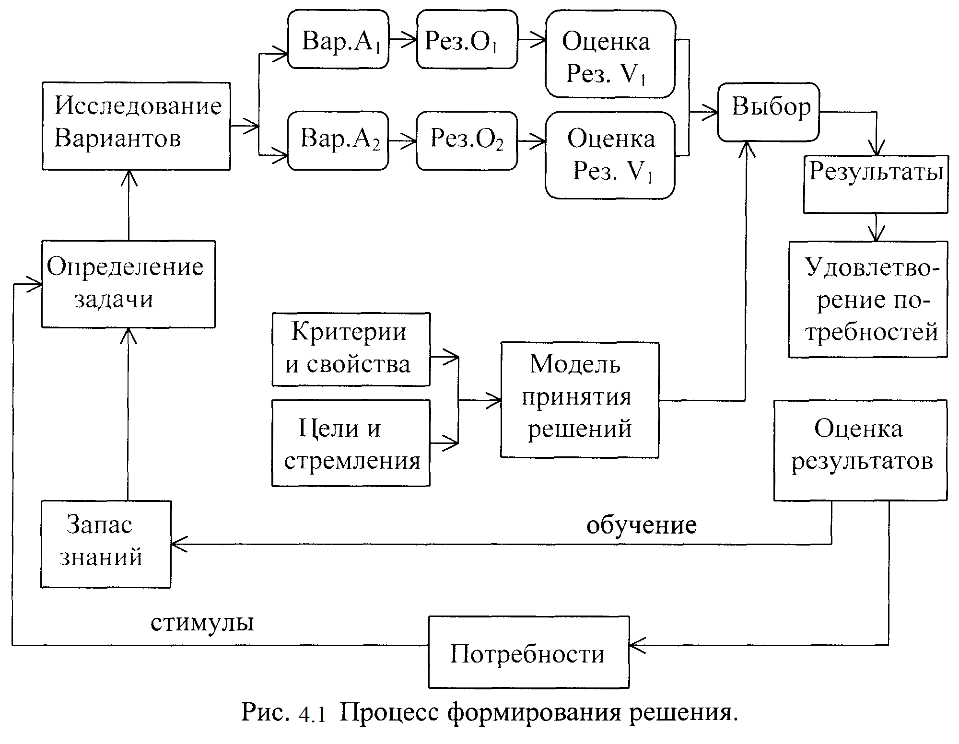
результат должен быть оценен, исходя из степени его полезности для реализации имеющихся стремлений. Оценка результата производится в соответствии с определенным критерием.
Процесс выбора состоит в выборе наилучшего варианта, реализация которого приводит к результатам, которые должны в определенной степени удовлетворить начальные потребности.
Чтобы оценить степень, в которой вариант удовлетворяет исходным данным требования, проводится новый цикл.
Сравнение ожидавшихся и достигнутых результатов может повлечь модификацию исходной задачи и осуществление нового цикла.
Таким образом, циклпринятиярешения инициируется побуждением удовлетворить потребности.
Я потребность в полном
самовыражении
Соц. б) Макро. Карьера
Социальн. а) Микро. Семья, близкие.
Экологические жилье, среда обитания.
Физиологические пища, одежда.

Рис.4.2. Пирамида потребностей

Трудно удовлетворить все свои потребности. Выделяем подмножество желаний. Далее определяем степень стремления или наши ожидания в удовлетворении потребностей.
Степень стремления в большой мере зависит от успешности предыдущих попыток достичь цели. При наличии конфликтных устремлений ЛПР прибегнет к их частичному исключению или компромиссам.

Потребности Ожидания Исключения и компромиссы

Выбор желаний Выбор степени Выбор
стремлений приоритетов

Желания Степень стремления Приоритеты

Цели

Стремления
Рис. 4.3 Трансформация потребностей в желания, цели и стремления

2. Цикл постижения истины: очевидная реальность – миропонимание – система познания – истина.
Каждое ЛПР обрабатывает факты очевидной реальности, исходя из своего миропонимания. Его цель при этом – постижение истины. Миропонимание ЛПР и система познания занимают промежуточное положение между фактами очевидной реальности и истиной.
Даже при отправлении от одних и тех же фактов очевидной реальности различные версии истины воплощаются в разные формулировки одной и той же проблемы, во всевозможные планы, стратегии, решения.
Определение проблемы влияет на интерпретацию фактов очевидной реальности и в то же время испытывает ее влияние.
Поэтому разработчики и потребители должны согласовывать свои версии, определения проблемы и предлагаемые планы с целью достижения согласованной политики.
Цикл принятия решения является лишь одной из функций в процессе проектирования систем.

4.3 Процесс проектирования систем

Цикл формирования решения, посредством которого ЛПР преобразует реальные факты в планы и стратегии, - это один из аспектов системной парадигмы.
Рассмотрим системную парадигму как последовательность функций проектирования, которая и лежит в основе метода исследования проблем в области мягких систем. О таком методе можно сказать, что это непрерывный кибернетический метод работы, связанный с постоянными изменениями.
Он является непрерывным, т.к. используется постоянно, не имея на начала, ни конца, кибернетическим– поскольку для него характерны обратные связи; он связан с постоянными изменениями состояния систем.
Процесс проектирования систем (на основе цикла формирования решения) состоит:
- формирование стратегии, или предварительное планирование;
- оценивание;
- реализация.
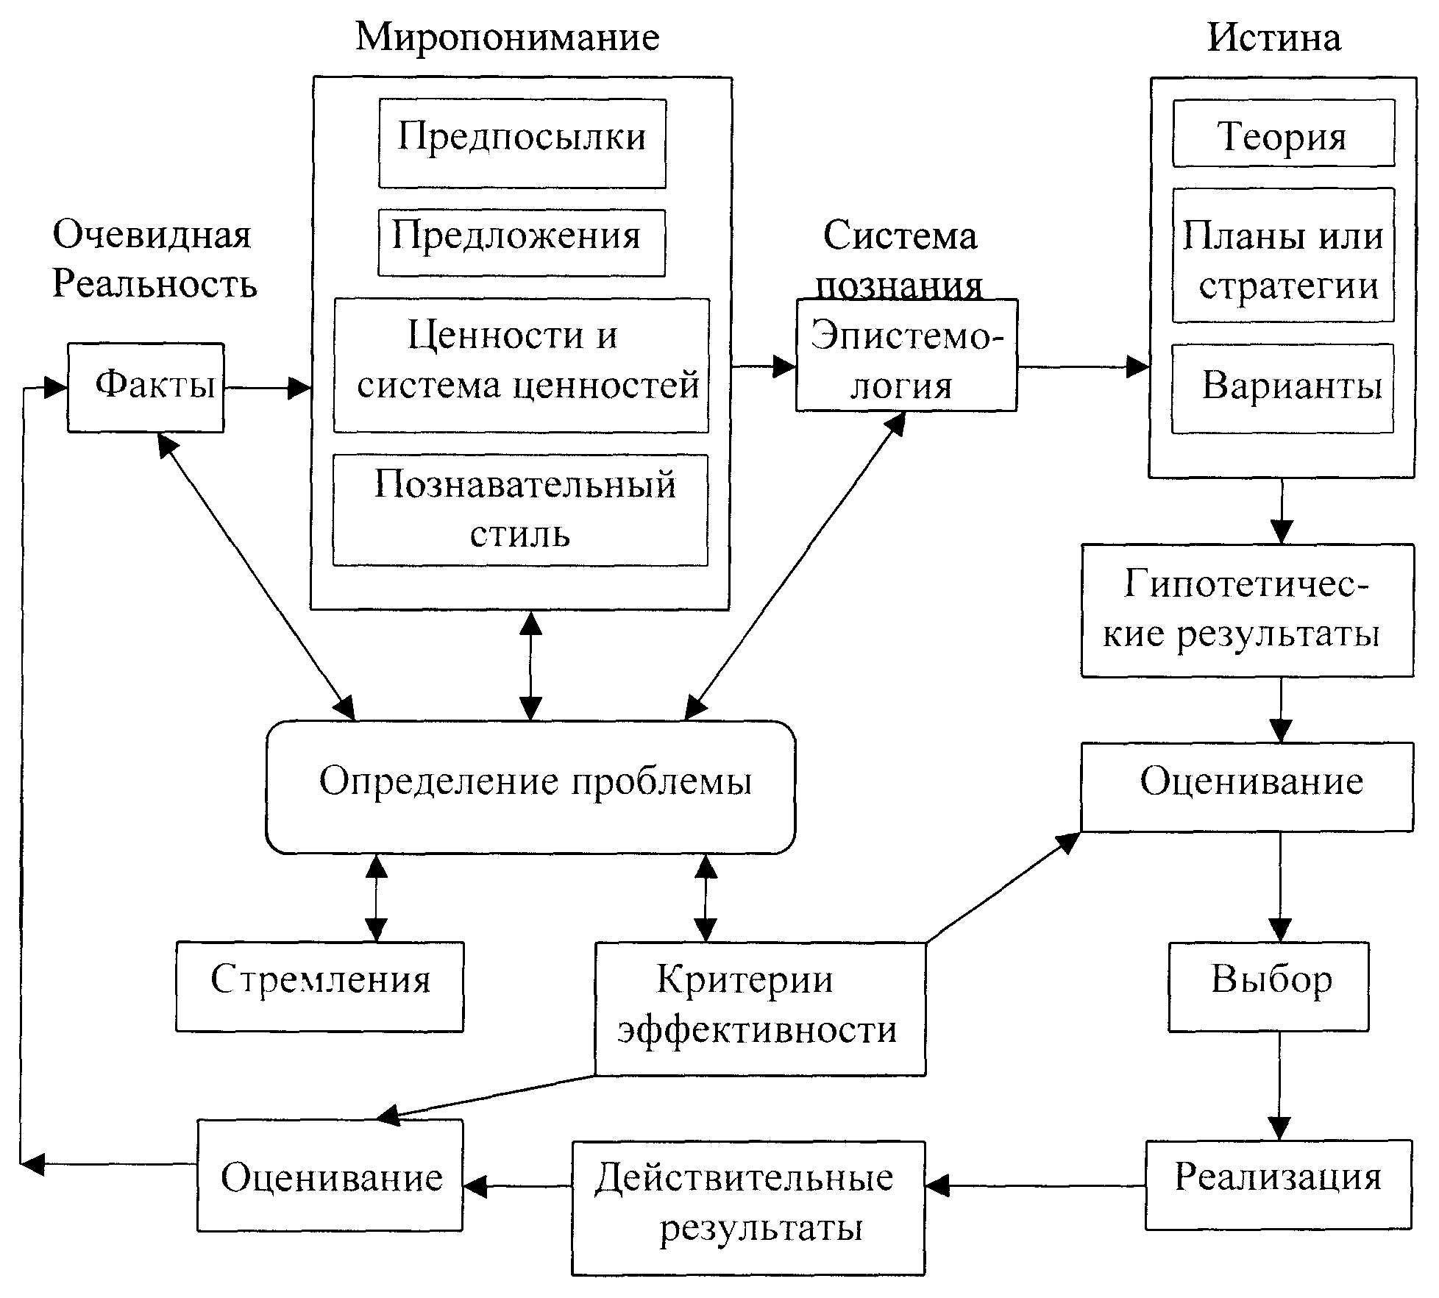
Рис.4.4 Цикл постижения истины

Фаза 1. Формирование стратегии. На данной фазе:
- достигается соглашение о том, как определить решаемую задачу;
- определяется миропонимание ЛПР (исходные предпосылки, предположения, система ценностей и познавательный стиль);
- достигается соглашение об основных методах, используемых для интерпретации реальных фактов;
- достигается соглашение о том, каких результатов ожидают заказчики и сами проектировщики;
- начинается поиск и разработка вариантов.
Фаза 2. Оценивание.
Эта фаза состоит в оценке различных предложенных вариантов для того, чтобы определить, в какой степени они удовлетворяют целям и стремлениям, сформированным на предыдущей фазе.
Включает:
- идентификацию результатов и следствий, свойственных каждому варианту;
- соглашение о том, что выбранные свойства и критерии для оценивания результатов отвечают поставленным целям;
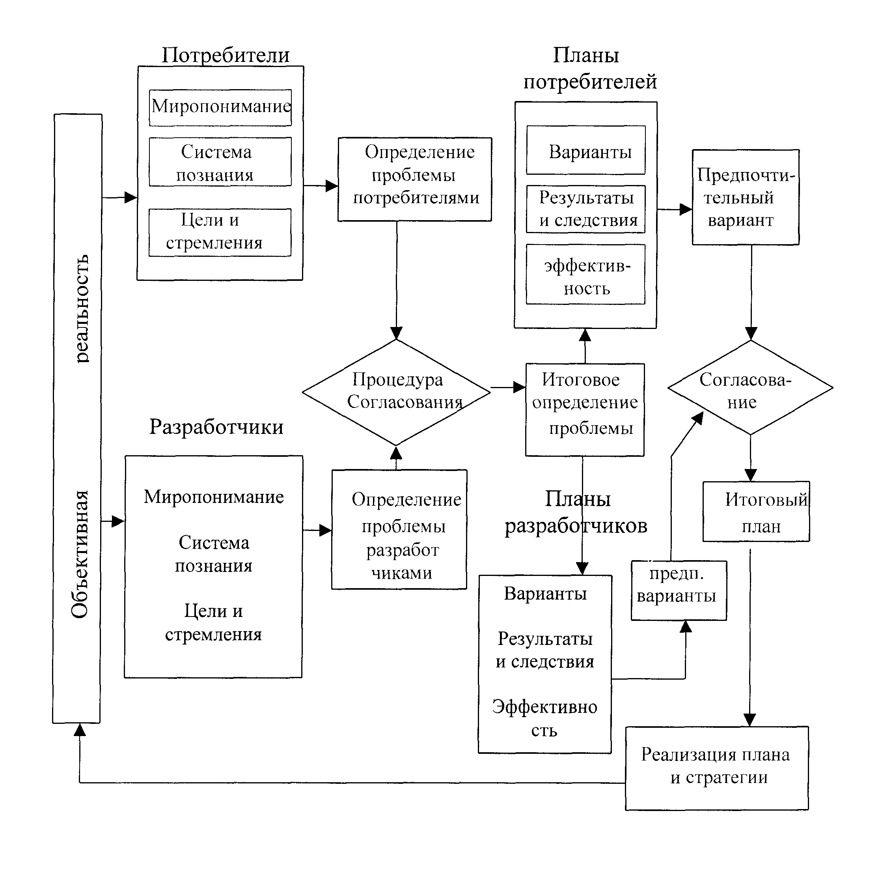
Рис.4.5 Вырабатывание единого плана потребителя и разработчика

- выбор моделей измерений и решений, которые будут использоваться для оценивания и сравнения вариантов;
- соглашение о методе выбора конкретного варианта.

Фаза 3. Реализация. Реализуется выбранный проект системы. Решаются проблемы:
- оптимизация;
- субоптимизация;
- сложность, которая связана с тем фактом, что для разрешения задачи должно быть проведено упрощение реальности, но требование адекватности решения реальной ситуации предопределяет «достаточную сложность» решения;
- конфликты, их разумное урегулирование, управление ими;
- критическая оценка результатов, полученных от внедрения проекта системы. Результаты вызовут оптимизм или пессимизм в отношении возможности достижения целей и оправдания ожиданий;
- возврат к началу цикла независимо от успеха или неудачи в получении ожидаемых результатов.

  - Реализация

1. Невозможно внедрить систему без нарушения статус-кво. Следовательно, процесс реализации проекта связан с наличием какого-то противодействия даже при наличии наиболее благоприятных обстоятельств. Исследователь или ученый и ЛПР (руководитель, администратор) – две стороны, участвующие в процессе реализации проекта.
Исследователь является штатным специалистом, наделенным определенными функциональными обязанностями, а руководитель – это «человек действия», поведение которого определяется существующей в данное время обстановкой.
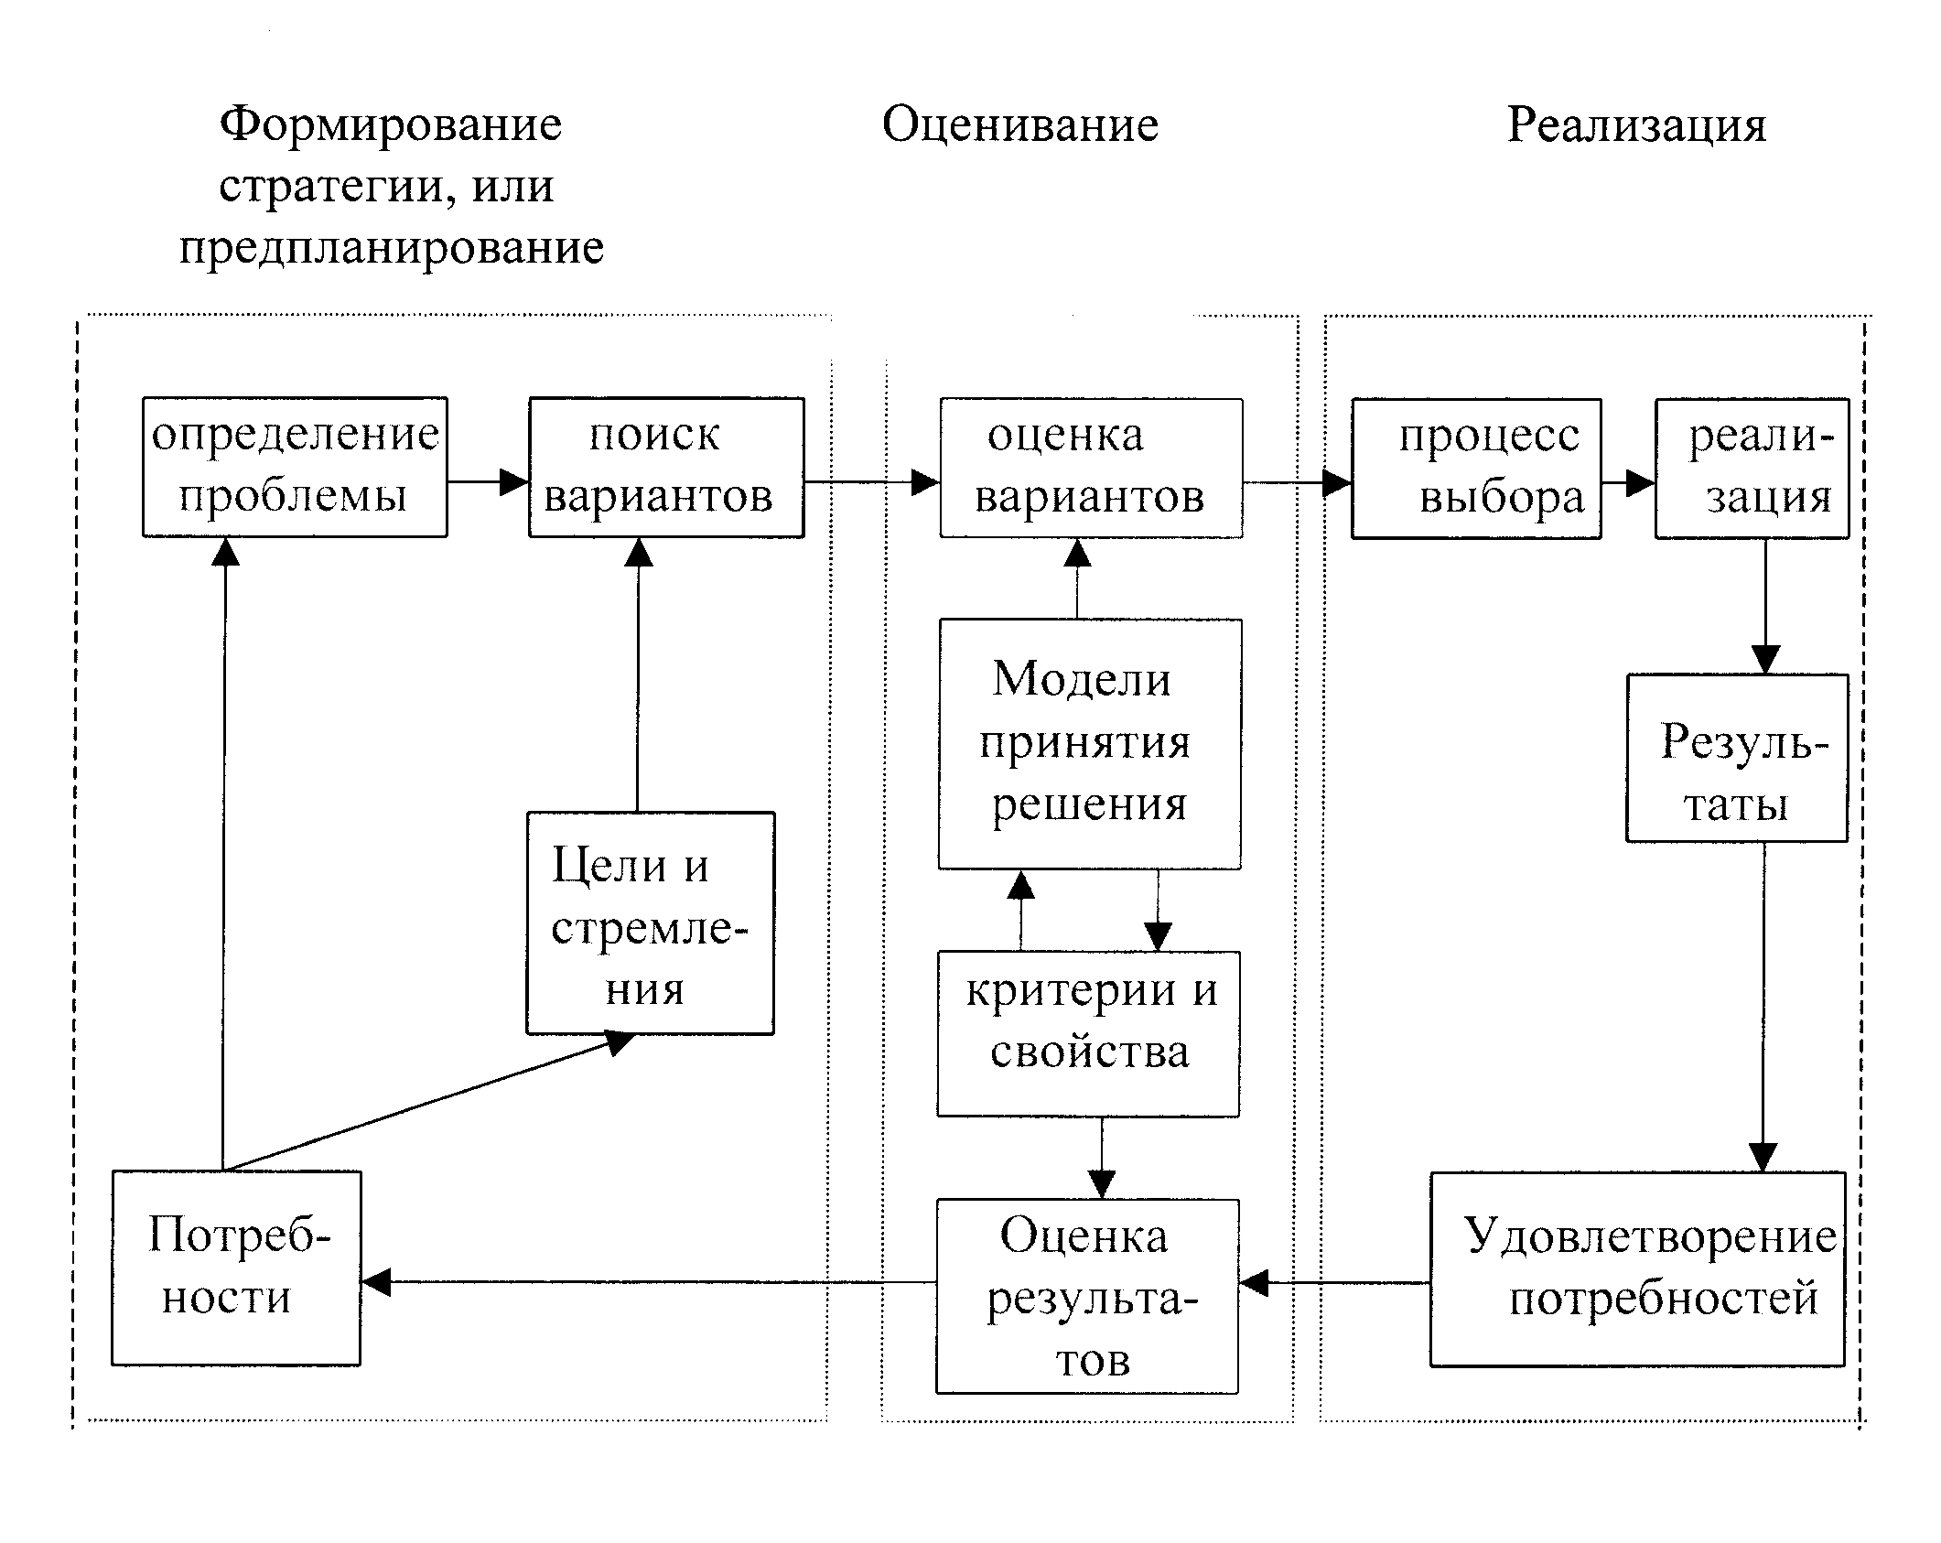
Рис.4.6 Цикл формирования решения, трансформированный в три фазы процесса проектирования систем
Возможные взаимоотношения между ними представлены четырьмя клетками матрицы.
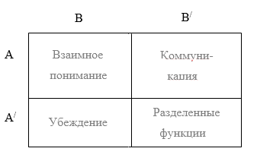
Рис. 4.7 Матрица реализации
Состояние А/В/ - есть состояние с разделенными функциями. В этом случае только ученый ответственен за внесение изменений на стадии реализации. Функции ученого простираются от выдвижения идеи до создания системы, ее реализующей.
Руководитель (ЛПР) принимает план, созданный исследователем, и должен быть в состоянии реализовать его. Функции сторон полностью разделены: работа одной стороны начинается по окончании работы другой.
Состояние А/ В- состояние убеждения. Внедрение остается в большей степени искусством ученого в понимании проблем ЛПР. Убеждение состоит в доказательстве руководителю необходимости принятия тех или иных действий и преодолении инертности мышления руководителя.
Состояние А В/ - состояние коммуникации. В этом случае считается, что проблема реализации может быть разрешена, как только ЛПР поймет язык ученого. Для преодоления этой трудности руководителя необходимо подготовить к пониманию языка, используемого учеными, либо он сам должен прикладывать усилия в этом направлении. Здесь разрыв между двумя сторонами, участвующими в процессе внедрения, ликвидируются за счет нахожденияЛПР подхода к ученому, в то время как в предыдущем состоянии ученый стремится приблизиться к ЛПР.
Состояние А В - состояние взаимного понимания.
2. Реализация во многом зависит от типа взаимосвязи, существующей между сторонами процесса обмена знаниями. Необходимые составляющие компоненты такой взаимосвязи объединяются в концепцию «истины».
Истина существует в том случае, когда:
1) обе стороны процесса реализации доверяют рекомендациям друг друга;
2) каждая сторона способна воспринимать мотивации, стремления и ценности другой стороны;
3) каждая сторона понимает свой собственный процесс формирования решения так же хорошо, как и процесс формирования решений другой стороны;
4) те, кто связан с реализацией, участвуют также в формировании целей, что необходимо для учета нужд потребителей;
5) потребители вовлекаются в процесс подготовки планов и программ с тем, чтобы привнести свое отношение к нуждам и шкале ценностей, являющейся мерилом успеха реализации;
6) агент процесса изменений способен поставить себя на место потребителя результатов внедрения и мыслить подобно ему.
Взаимопонимание как узаконивание роли планировщика. Узаконивание есть процесс принятия авторитета власти.
При взаимосвязях типа «руководство – подчинение» подчиненные оставляют за руководителями право на власть. Подчиненные выполняют приказания руководителя, так как верят в его право приказывать.
Такая вера поддерживается несколькими средствами:
- средствами традиций или религии, в случае власти вождей племен.
- силой закона или системой институтов, что свойственно государственному управлению;
- уважением (в семейных отношениях);
- совершенствованием профессионального мастерства руководителя.
Стили познания.
Л А – логико-аналитический.
И С – интуитивно-синтетический.
3. Осуществление организационных изменений.
Проблему реализации особенно уместно рассмотреть в связи с осуществлением организационных изменений.

Взаимное понимание | Коммуникация
исследователь = ЛА/ИС  руководитель = ИС/ЛА | исследователь = ЛА  руководитель = ИС/ЛА
Убеждение | Разделенные функции
исследователь = ЛА/ИС  руководитель = ИС | исследователь = ЛА  руководитель = ИС

Рис.4.8 Матрица реализации, учитывающая
познавательные стили

Можно выделить 4 параметра организации:
- Параметр задачи, который отражает различные виды работ, подлежащих выполнению организацией.
- Технологический (технический) параметр, связанный с методами и инструментами, используемыми организацией.
- Структурный параметр, имеющий отношение к системам коммуникации, системам власти, распределения работ и т. д.
- Человеческий параметр, непосредственно связан с членами организации.
В зависимости от того, какой параметр подвержен влиянию перемен, рассматривают три типа подходов к осуществлению организационных изменений: технологический, структурный и «человеческий».
Технологический подход. Воздействие на параметры задач и на технологические параметры. Родоначальник – Тейлор. Стимулирование широкого распространения современной технологии. Этот подход к проведению организационных изменений является наименее распространенным.
Структурный подход – воздействует на форму организации путем придания особого веса таким ее элементам, как взаимосвязь выполняемых ею работ, пути реализации решений руководства, размещение органов принятия решений и т.д.
«Человеческий подход» направлен на реализацию изменений путем воздействия на параметры личности. Методы практического использования:
- Метод тренировки чувствительности – рассматривает группу индивидуумов как основное орудие осуществления изменений и направлен на изменение оперативной структуры организации путем стимулирования прямых личных взаимосвязей между ее членами. Индивидуумы стремятся понять себя, проанализировать, как их действия воспринимаются другими, и это является основой возможных изменений.
- Дельфийский метод – приводит к согласованному мнению путем обоюдной критики экспертов; устранение разногласий проводится в несколько этапов, пока не будет выработано единодушное решение.
- Метод формирования управленческой сети является попыткой объединения интересов сотрудников. Такое объединение осуществляется с помощью установления связей между элементами организации, в целях улучшения компетентности группы сотрудников в целом при решении данных задач.
- Метод организационного усовершенствования включает в себя исследование групповых взаимодействий, групповой деятельности, настроений и взаимосвязей.
  - Управление

1. «Связь – это управление» – вот идея Винера, отца кибернетики, или «науки об управлении». Винер осуществил математическую разработку теории, которая показала, что управление в системе зависит от имеющейся информации.
Замкнутые системы при своем функционировании стремятся в состояние равновесия, в котором энтропиямаксимальна. В открытых системах эта тенденция может быть устранена путем придания системе информации. Система переходит в состояние, которое характеризуется большой степенью организации и сложности.

а. Дуальность понятия энтропия – информация.
Информация
Уменьшает разнообразие
Дезорганизация Ограничивает число Организация
степеней свободы

Энтропия Накладывает ограничения Регулирование
Разнообразие Способствует организации Управление

б. Разнообразие – есть количество различных возможностей или элементов в некотором их множестве. Чем больше разнообразие – тем шире выбор возможностей, и тем меньше вероятность выбора каждого из них.
Энтропия увеличивается с ростом разнообразия, но с увеличением степени организации разнообразие уменьшается.
в. Ограничения. «Мир без ограничений был бы всеобщим хаосом». Хаос и «обилие разнообразия» уменьшаются организацией, или наложением ограничений.
г. Информация.
Использование информации выполняет «избирательную функцию» среди допустимых вариантов системы путем уменьшения числа ее степеней свободы. Информация способствует регулированию и управлению путем:
1) наложения ограничений;
2) уменьшения разнообразия;
3) ограничение числа степеней свободы системы;
4) увеличение степени организации.
Понятие информации здесь не должно смешиваться со смысловым и содержательным интерпретированием этого слова.
2. Информация состоит из сообщений, а сообщения – из сигналов.
1). Количество информации в i-том сигнале равно
Hi = log₂pi , бит
рi – вероятность принятия сигнала;
Нi – мера неопределенности того, что передается i-тый сигнал.
2). «Ожидаемое» количество информации в сообщении выражается:
Hi = - Σ pi log₂ pi , бит
eq1 из 8: Н₄= - log₂1/8 = 3бит
Н₂ = - log₂ 1/2 = 1 бит
3. Возможны два типа обратной связи – отрицательная и положительная.
Отрицательная обратная связь уменьшает величину выходного сигнала при увеличении сигнала на входе, т. е. является механизмом автокоррекции системы.
При положительной обратной связи отношение выходного сигнала к входному есть величина > 1. Действие положительной обратной связи не может оставаться неконтролируемым сколь угодно долго. Происходит интенсивное расширение.
Функционирование системы в целом зависит в основном от передаточной функции в контуре обратной связи, а не от результата работы предыдущего контура. Это означает, что независимо от усиления в предыдущем контуре, желаемая степень управления может быть достигнута за счет надлежащего выбора величины сигнала в цепи обратной связи.
Система, таким образом, является нечувствительной к внешним возмущениям; управлять системой можно, вводя отрицательную обратную связь.
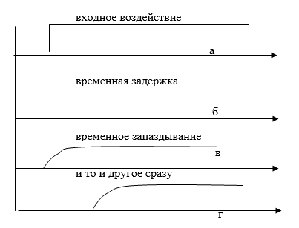
Рис.4.9 Запаздывания и задержки

Временные запаздывания – смягчают воздействующие на систему внешние изменения без прекращения ее функционирования.
Временные задержки – смещают во времени момент проявления изменений.
В системе с обратными связями наличие задержек может вести к потере устойчивости.(eq Мелкий торговец – оптовик – производитель.).
При резком увеличении спроса и отсутствии больших запасов товаров и наличных денег. Деньги вернуться в виде товаров с задержками. Торговец окажется «затоваренным», т. к. спрос может упасть.
4. Постоянства устойчивого состояния можно достичь, если использовать отрицательную обратную связь, действие которой удерживает систему внутри области устойчивости. Термин «гомеостаз» был введен Кенноном при описании процесса биологического саморегулирования функций в организме.
Живые системы находятся в состоянии неравновесия – в состоянии развития, – которое получило название «гомеокинез». С позиции гомеокинеза можно объяснить тот факт, что живые системы постепенно вырождаются и умирают.
Процесс ввода энергии в систему и процесс обработки информации имеют своей целью остановить тенденцию перехода системы в состояние с большой энтропией. Эти процессы можно рассматривать как попытки системы достичь состояния равновесия и сохранить его, т. е. пребывать в пределах «гомеокинетического плато».
Область устойчивости находится между нижним и верхним порогами. Положение границ области меняется с эволюцией системы. В результате становится почти невозможным определить положение этих границ. А значит нельзя быть уверенным, что система все ещё находится в области устойчивости.
Экологи настойчиво подчеркивают, что при работе со сложными системами именно экология дает правильную перспективу и очерчивает основные рамки допустимого вмешательства человека: «Основной акцент переносится с максимальной вероятности успеха на минимальную вероятность неудачи».
Находясь вблизи состояния равновесия, следует вместо уделения основного внимания «усилиям, которые ведут к достижению состояния равновесия; лишь стараться исключить
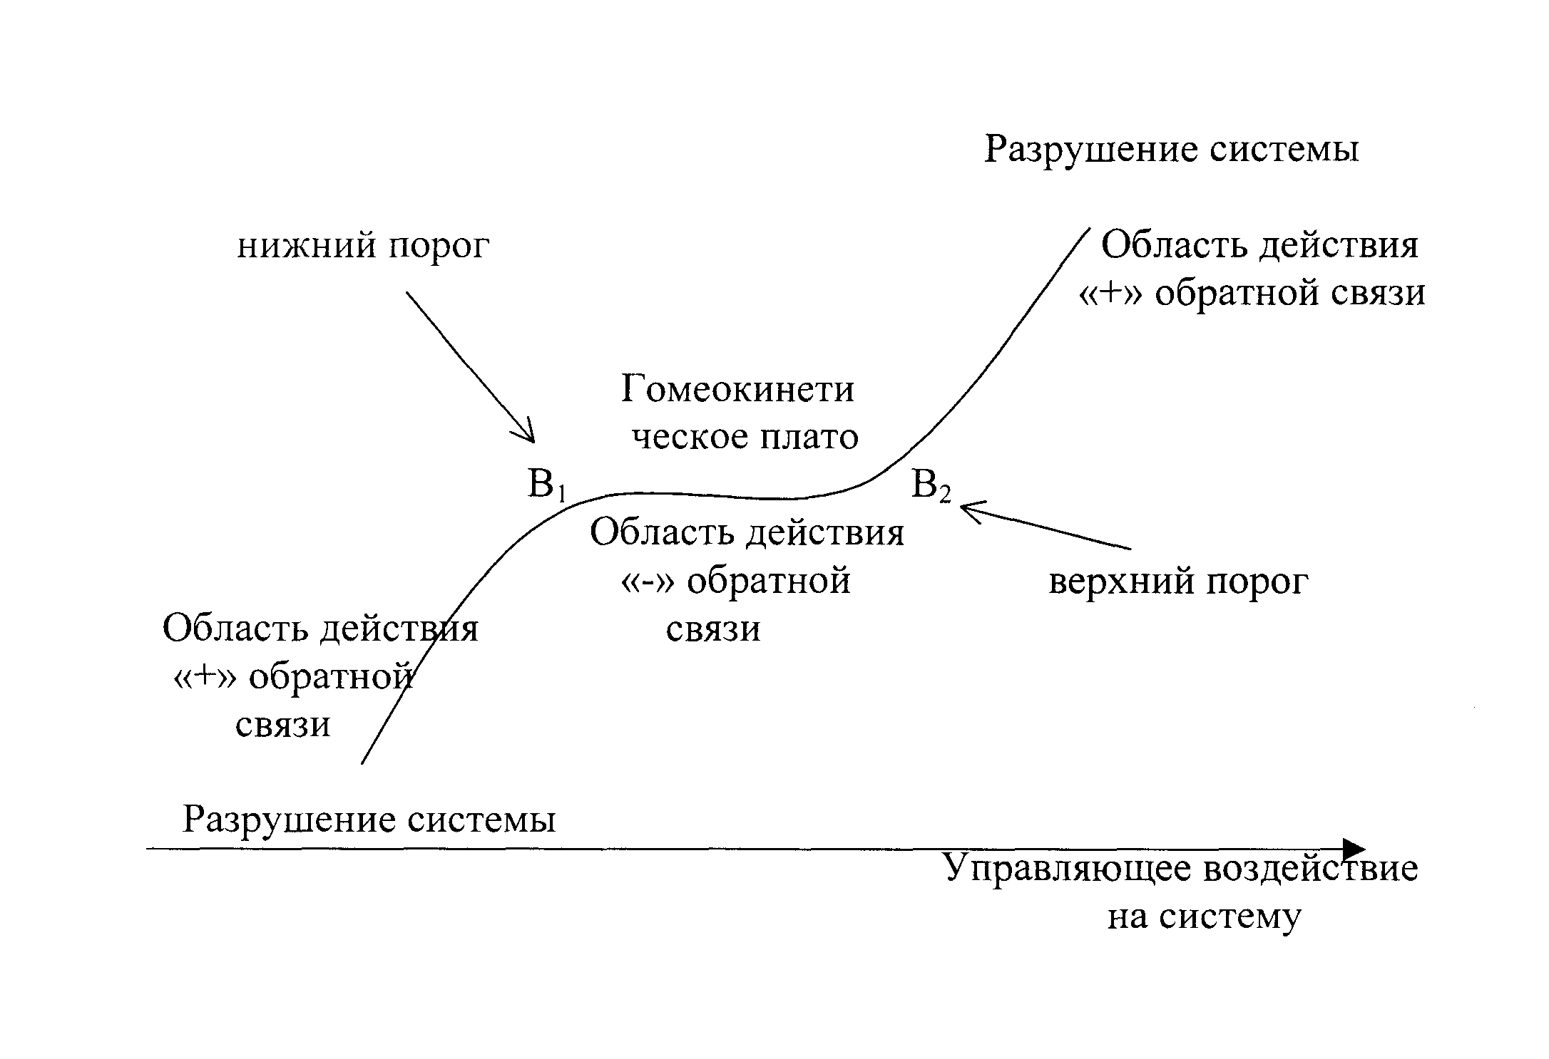
Рис.4.10 Гомеокинетическое плато

возможность «выхода за границы» гомеокинетического плато, т. е. поддерживать систему в области устойчивости.
Способность системы оставаться в области устойчивости называют «живучестью» системы. Адаптивными называются системы, которые «изменяют своё поведение таким образом, чтобы оставаться в области устойчивости даже при наличии внешних воздействий».
Производя изменения в сложных системах, необходимо учитывать ряд факторов:
- принципиальную взаимосвязь между природой системы и природой пагубных для нее воздействий и часто весьма тонкий их баланс;
- «пространственную» и «временную» память системы, увеличивающие риск вызвать непредвиденные изменения в пространстве и времени;
- непостоянный характер границ области устойчивости, что лишает возможности предсказания точных последствий воздействия внешних воздействий на область устойчивости и на живучесть системы;
- совет экологов проектировщикам систем «стремиться в первую очередь к избеганию неудачи, а не к достижению успеха». Это смещает наши интересы от увеличения эффективности к достижению живучести системы.
Сенсор – механизм, считывающий значение контролируемой переменной.
Задатчик цели – задает эталон для сравнения. Дискриминатор (компаратор) – осуществляет сравнение.
Различие между действительными и требуемыми значениями переменных передаются в блок формирования решения, который определяет, какое именно действие должно быть выполнено эффектором.
Понятие «входной анализатор» – при объединении сенсора, который связан с внешней средой, и идентификатора, т. е. сенсора, анализирующего внешние условия.
Управляющая система (адаптер) – объединение сенсора, дискриминатора, задатчика цели, блока формирования решения и эффектора.
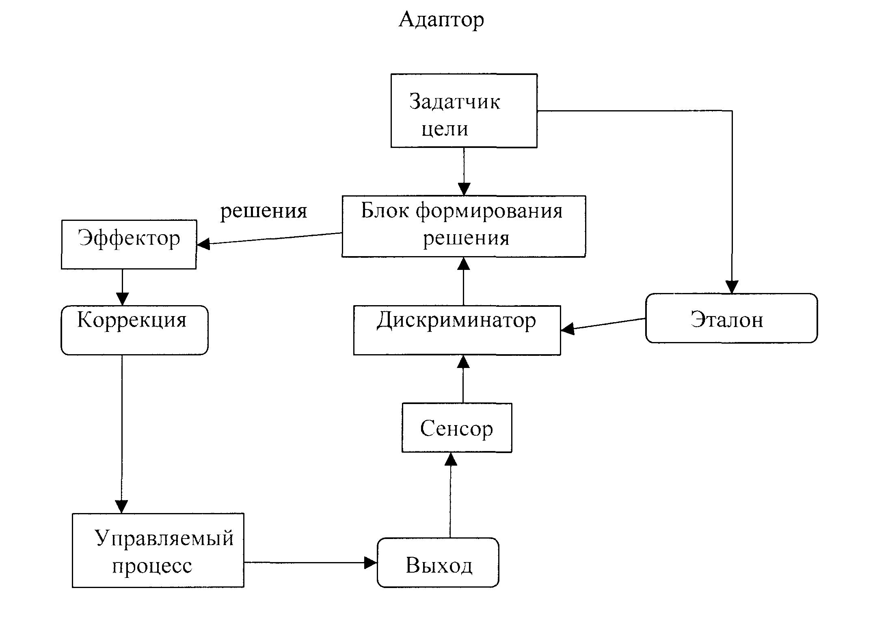
Рис.4.11 Основной цикл управления.
Ещё один элемент, который может быть включен в цикл управления – это проектировщик системы. Он контролирует задатчик цели и блок формирования решения. Проектировщик организует работу системы в целом путем как постановки целей, так и определения правил ее внутреннего функционирования по выполнению решений.
4.6 Системное моделирование
Моделирование представляет собой процесс исследования реальной системы.
Общими функциями моделирования являются описание, объяснение, оценка и прогнозирование поведения реальной системы.
Системный анализ социально-экономических систем предполагает, чтооценка и выбор целей, наилучших способов их достижения, оптимизация ресурсной базы осуществляются с помощью моделей и критериев.
Модель
Под моделью понимают аналог реального мира, который может быть построен и исследован с помощью различных средств, начиная со словесного описания и кончая математическим моделированием с использованием сложного математического аппарата и созданием программного обеспечения для имитации процессов на ЭВМ. Моделирование предполагает упрощенное представление наиболее важных свойств реального объекта или процесса. Модель огрубляет оригинал, отображая, как правило, только отдельные его стороны. При этом важно, чтобы упрощения не препятствовали раскрытию сущности объекта, не скрывали жизненно важных процессов, адекватно отражали реальный мир.
Главными признаками неадекватности модели являются
противоречивые выводы, невозможность найти решение. Как правило, такие явные признаки неадекватности отсутствуют до момента проверки решения на практике. На сегодняшний день не существует универсальных методик и алгоритмов, позволяющих эффективно разрабатывать модели, адекватно отражающие реальную действительность. Сейчас это во многом остается искусством.
Моделирование нашло широкое применение в экономике и менеджменте. Это объясняется в первую очередь тем, что проведение натурных экспериментов и исследований в социально-экономических системах в большинстве случаев затруднено из-за ограниченности ресурсов, возможных нежелательных последствий, потери времени на подготовку и проведение. Моделирование позволяет предсказать поведение реальных систем, не прибегая к натурным экспериментам.
По характеру связи с реальной действительностью можно выделить следующие типы моделей.
1. Описательные. Например, вербальная (словесная) модель развития
демографической ситуации, систем и методов управления.
- Изобразительные(модели геометрического подобия). Например, фотографии, картины, макет предприятия, модели автомашины, самолета, воспроизводящие только их внешний облик и др. Этот тип моделей приспособлен для отображения статического явления (или динамического явления в определенный момент времени), но они не могут применяться для изучения изменяющихся процессов.
- Модели-аналоги– в этих моделях набор одних свойств используется для отображения набора совершенно других свойств.
Примерамипростых аналогиймогутслужить графики,схемы информационных и материальных потоков предприятия и др.
На графиках используют расстояние для отображения таких свойств, как время, вес, проценты и т.д. Графики дают возможность предсказать, как изменения свойств одного параметра повлияют на изменения свойств другого.
Модели-аналоги удобны для отображения динамических процессов или систем и, как правило, обладают большой универсальностью.

Рис. 4.11 Пример классификации моделей

- Функционирующие модели - модели, воспроизводящие все основные особенности функционирования системы, но отличающиеся от реальной системы по какому-то признаку (размер, прочность, масштабность и т.п.). Например, предприятие, на котором отрабатывается новая информационная система управления с целью перевода на эту систему всех предприятий холдинга, стендовый двигатель и др.
- Символические модели - с помощью математических и логических символов (букв, чисел, знаков, и др.) отображают свойства изучаемой системы с применением математического аппарата. Например, математическая формула или уравнение. К числу символических моделей относятся экономико-математические модели, которые на математическом языке выражают свойства и взаимосвязи экономических систем.
Общий вид символической модели может быть представлен выражением
E=f(x_{t},y),
где Е - критерий эффективности системы (например, критерии эффективности работы предприятия),
х_{t}- управляемые переменные системы, то есть переменные, на которые может воздействовать ЛПР (например, для предприятия - организационная структура, распределение рабочей силы и др.),
у. неуправляемые переменные (например, факторы внешней среды).
Кроме того, символическая модель может содержать ограничения на переменные. Эти ограничения выражаются в дополнительной системе равенств и (или) неравенств.
В зависимости от методов проведения расчетов по построенным моделям символические модели можно условно разделить на два класса: аналитические и статистические.
Для аналитических моделей характерно установление формульных, аналитических зависимостей между параметрами системы, записанных в виде алгебраических уравнений, дифференциальных уравнений, и т.п. Примером могут служить известные формулы физики, химии, техническихнаук. Решение с помощью аналитических моделей может быть получено за один этап или за несколько этапов (итераций) с помощью численных методов.
Аналитические модели дают возможность достаточно точно описать только сравнительно простые системы с относительно малым числом взаимодействующих элементов.В зависимости от степени абстрактности моделирования объекта можно выделить два класса моделей:
1) физические (от полномасштабных натурных моделей до моделей
– геометрических подобий);
2) абстрактные (описательные, графические, логические, математические).
Применение моделей создает следующие возможности:
- изучить процесс функционирования системы в целом с учетом взаимодействий ее элементов и воздействия факторов окружающей среды;
- получить зависимость эффективности работы системы от ее характеристик и параметров подсистем и элементов;
- найти оптимальный вариант системы исходя из оценки ее эффективности и экономичности;
определить устойчивость функционирования системы путем исследования ее поведения под воздействием внешних и внутренних возмущений.

Требования к моделям, как к инструменту исследования и принятия решений.

- Модель должна достаточно полно описывать исследуемую систему и при этом сохранять возможность эволюционного развития.
- Степень абстрактности модели не должна вызывать сомнений в ее полезности.
- Возможность получения решения (хотя бы приближенного) с использованием модели в течение допустимого временного интервала, так как его несвоевременность может отрицательно отразиться на эффективности принятия управленческого решения.
- Возможность использования вычислительной техники при получении решения с помощью модели.
- Возможность проверки адекватности модели при ее построении и использовании. При решении разнообразных задач управления экономикой все большее применение находят так называемые имитационные модели. Они связаны обычно с многократным воспроизведением особенностей системы и ее окружающей среды, с выбором случайного, но реально возможного соотношения анализируемых параметров без фактического воспроизведения реальной системы.

Формы имитационного моделирования:
- физическая (испытания автомобиля, самолета, военные учения, экономический эксперимент на предприятии, …);
- различные игры: военные, деловые, …;
• имитация проблем на ЭВМ.
Машинная имитация, как правило, используется в тех случаях, когда аналитическое решение проблемы невозможно, а непосредственное экспериментирование на реальной системе или на ее физической модели по тем или иным причинам нецелесообразно.

Можно выделить несколько сфер применения имитационного моделирования при системном анализе СЭС.
- Определение из нескольких возможных форм организации системы наилучшей в смысле достижения поставленных целей путем сравнения экономических показателей.
- Воспроизведение поведения систем и их элементов на основе фактических данных. Это служит базой для теоретического осмысливания поведения систем, анализа законов их функционирования, а также – для прогнозирования.
Имитация дает возможность в существенно уплотненном масштабе времени «проигрывать» последствия каждого решения для определенных моментов времени в будущем, получить материал о наиболее вероятном состоянии поведения системы в дальнейшем, о состояниях, которые необходимо избежать.
- Оценка на основе воспроизведения наиболее существенных черт системы и целей ее развития, стратегий ее деятельности в различных областях (производство, финансы, сбыт, ценообразование, освоение новых продуктов и рынков, и т.п.), а также способов и методов управления системами.
- Обучение специалистов по управлению, развитие у них навыков принятия решений.
К недостаткам метода имитации следует отнести его большую сложность и трудоемкость, а также тот факт, что исходные данные могут быть результатом эмпирических субъективных оценок, а не математических расчетов. Метод имитации следует применять в том случае, когда накоплено и отлажено значительное количество моделей экономических объектов и процессов, которые могут изменяться по мере накопления знаний о реальной системе; проанализированы связи между ними; собран значительный статистический материал.
Для большинства экономических проблем построение математическоймодели непосредственно по результатам наблюдения за процессами, какправило, невозможно. Такая формализация обычно осуществляется внесколько этапов.
- Описательный этап – составление содержательного описания функционирования системы: сведения о природе и количественных характеристиках исследуемой системы, перечень элементов, составляющих систему, степень и характер взаимодействия между ними, место и значение каждого элемента в общем процессе функционирования системы, порядок и содержание отдельных этапов функционирования системы и т. д.
- Разработка операционной модели системы – включает полную логическую взаимосвязь элементарных операций, составляющих процесс функционирования системы, а также четкий и формализованный перечень характеристик каждой операции (удобно представить в графическом виде: сетевая модель, блок-схема).
- Разработка математической модели системы – представление аналитических выражений для всех соотношений, логических условий и других сведений, содержащихся в операционной модели.
Любая модель имеет определенные ограничения. Она должна быть направлена на решение соответствующей проблемы.
Системный анализ в общем виде строится на основе комплекса моделей, к которым относятся: окружающая среда, содержащая основные требования к системе и концепцию ее использования; операционная – описывает последовательность действий и результатов этих действий, необходимых для достижения конечных целей; проект системы, характеризующий состав и взаимосвязи элементов (оборудования, персонала, информации, …); потребные ресурсы, в частности, потребность в денежных средствах.
К сожалению, во многих случаях аналитическое, численное или аналоговое моделирование вообще невозможно использовать для исследования случайных процессов.
Наиболее универсальным методом моделирования является моделирование с помощью цифровых ЭВМ. Для этого необходимо преобразовать математическую модель в специальный моделирующий алгоритм или расчетный алгоритм, который затем описывается алгоритмическим языком.
Особо следует отметить реализуемое цифровыми ЭВМ имитационное моделирование, при котором математическая модель имитирует почти полностью реальный процесс. Оно применяется в основном для исследования сложных систем, для которых, как правило, неизвестны закономерности взаимодействия различных операций, составляющих функционирование системы, и воздействия на нее случайных различных факторов.
Вопросы по главе:
- Гомеокинез в СЭС.
- Принятие решений. Цикл принятия решений. Пирамида потребностей.
- Фазы процесса проектирования систем или системная парадигма.
- Матрица взаимосвязи ученого и ЛПР для этапа реализации проекта.
- Обратные связи. Запаздывания и задержки.
- Основной цикл управления.

Список рекомендуемой литературы:
- Кориков А.М., Павлов С.Н. Теория систем и системный анализ: Учебное пособие. Инфра-М., М.: 2014. 288 с.
- ГигДж.ван. Прикладная общая теория систем: пер. с англ., в 2-х книгах, Мир., М.,: 1981.733 с.

УЧЕБНО-МЕТОДИЧЕСКОЕ ИЗДАНИЕ

Герасимов Михаил Михайлович
Разуваев Алексей Дмитриевич

ОБЩАЯ ТЕОРИЯ СИСТЕМ

КОНСПЕКТ ЛЕКЦИЙ

Подписано в печать Формат 60*84/16 Изд.№ 249-15
Усл. печ. л. Заказ Тираж

150048, г. Ярославль, Московский пр-т, д.151
Типография Ярославского филиала МИИТ.

